Elaboradores

ARTE – ARTES VISUAIS
Ana Lucia Serrou

ARTE - DANÇA
Douglas de Oliveira Caetano

ARTE – MÚSICA
Marcos Silva de Araújo

ARTE – TEATRO
Matheus Vinicius de Sousa Fernandes

ARTES VISUAIS

OLÁ, ALUNO (A)!
INICIAREMOS UM NOVO ESTUDO DE ARTES VISUAIS.
LEMBRE-SE QUE ESTE ESPAÇO É DIFERENTE DA SALA DE AULA, PORTANTO, CASO TENHAM ALGUMA DIFICULDADE NAS ATIVIDADES, SOLICITEM O AUXÍLIO DE UM ADULTO DA FAMÍLIA.
PARA ALGUMAS PRODUÇÕES ARTÍSTICAS VOCÊS PRECISARÃO DE MATERIAIS ESPECÍFICOS. CASO NÃO TENHAM ALGUM MATERIAL SOLICITADO, UTILIZEM OS QUE TÊM EM SUA CASA.

A CULTURA POPULAR: FOLCLORE I.

A CULTURA BRASILEIRA É COMPOSTA POR DIVERSAS ETNIAS. PORTANTO, VOCÊ HERDOU VÁRIOS HÁBITOS E COSTUMES E CARACTERÍSTICAS FÍSICAS DOS POVOS E ETNIAS QUE FORMAM O BRASIL.

O QUE É ETNIA?
A ETNIA (DO GREGO ETHHIS, “POVO”). REFERE-SE A UM GRUPO UMA CATEGORIA DE PESSOAS QUE SE IDENTIFICAM MUTUAMENTE, GERALMENTE COM BASE EM UMA GENEALOGIA OU ANCESTRALIDADE COMUM PRESUMIDA OU EM SEMELHANÇAS CULTURAIS, TAIS COMO LÍNGUA: HISTÓRIA, SOCIEDADE, RELIGIÃO, COSTUMES.

Fonte: https://pt.wikipedia.org/wiki/Grupo_%C3%A9tnico
Acesso: 21 maio 2021 (Adaptado)

QUESTÃO 1. LEIA O TEXTO OBSERVE NA IMAGEM ABAIXO COM A AJUDA DE ALGUÉM DA SUA FAMÍLIA FAÇA OS EXERCÍCIOS A SEGUIR:

VOCÊ SABIA QUE O SEU JEITO DE SER É A SUA IDENTIDADE?
PARA QUE A SUA IDENTIDADE SE FORMASSE CONTOU COM A CONTRIBUIÇÃO DE DIVERSOS POVOS E DIFERENTES NACIONALIDADES: TAIS COMO: OS PORTUGUESES, INDÍGENAS, AFRICANOS, ITALIANOS, FRANCESES, JAPONESES, ALEMÃES, ÁRABES, ETC.
ESSES POVOS FORMARAM O POVO BRASILEIRO. VOCÊ E SUA FAMÍLIA FORMAM O POVO BRASILEIRO!



EDUARDO KOBRA - MURAL: SOMOS MUITOS

Fonte: https://veja.abril.com.br/revista-veja/o-diverso-povo-brasileiro/
Acesso em: 21/05/21.
NA OBRA DE ARTE- “OPERÁRIOS”, A ARTISTA BRASILEIRA TARSILA DO AMARAL RETRATA 50 ROSTOS DE DIFERENTES PESSOAS, REVELANDO A GRANDE DIVERSIDADE ÉTNICA DOS BRASILEIROS.

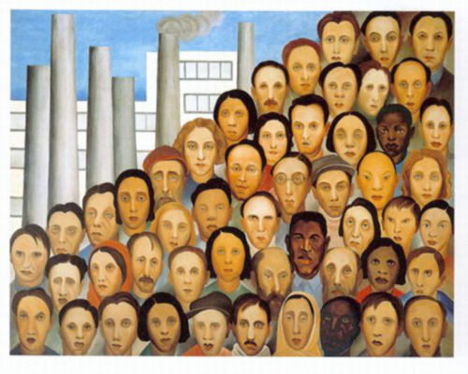

TARSILA DO AMARAL – OPERÁRIOS
Fonte: http://tarsiladoamaral.com.br/en/obra/social-1933/
Acesso em: 19/05/21.

A) QUAIS ETNIAS VOCÊ CONSEGUE IDENTIFICAR NA OBRA DE ARTE “OPERÁRIOS”?


B) FAÇA A SUA IDENTIDADE CULTURAL PREENCHENDO A FICHA E O SEU AUTORRETRATO.

MINHA IDENTIDADE CULTURAL
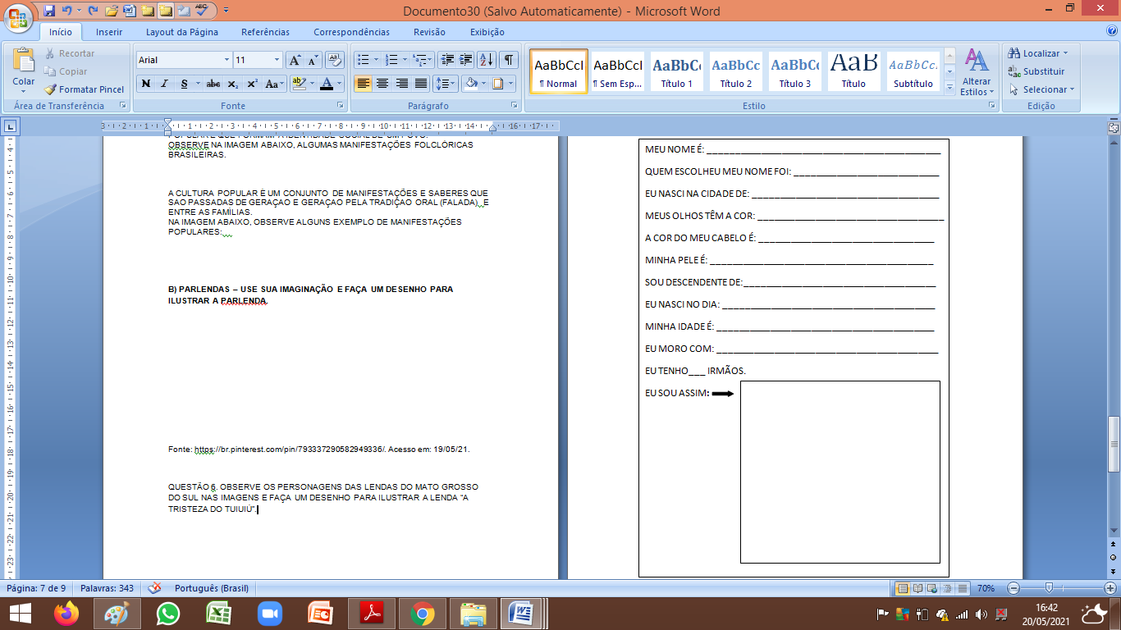

* DESCENDENTE:PESSOA QUE DESCENDE DE DETERMINADA FAMÍLIA, RAÇA OU NAÇÃO. (PESSOA QUE TEM DETERMINADA ORIGEM).
Fonte: https://michaelis.uol.com.br/busca?id=8EWp.
Acesso em: 21/05/21.

QUESTÃO 2: LEIA O TEXTO, OBSERVE A IMAGEM E FAÇA OS EXERCÍCIOS A SEGUIR:

NA ROTINA DO SEU DIA A DIA, VOCÊ VIVE AS TRADIÇÕES, COSTUMES E OS VALORES QUE FORAM PASSADOS QUE SEUS, PAIS, RECEBERAM DOS SEUS AVÓS E BISAVÓS. ISSO É CULTURA POPULAR! ISSO É CULTURA POPULAR!
A CULTURA POPULAR É UM CONJUNTO DE MANIFESTAÇÕES E SABERES QUE SÃO PASSADAS DE GERAÇÃO E GERAÇÃO PELA TRADIÇÃO ORAL (FALADA) E ENTRE AS FAMÍLIAS.

AGORA, OBSERVE ALGUNS EXEMPLOS DE MANIFESTAÇÕES DA CULTURA POPULAR:

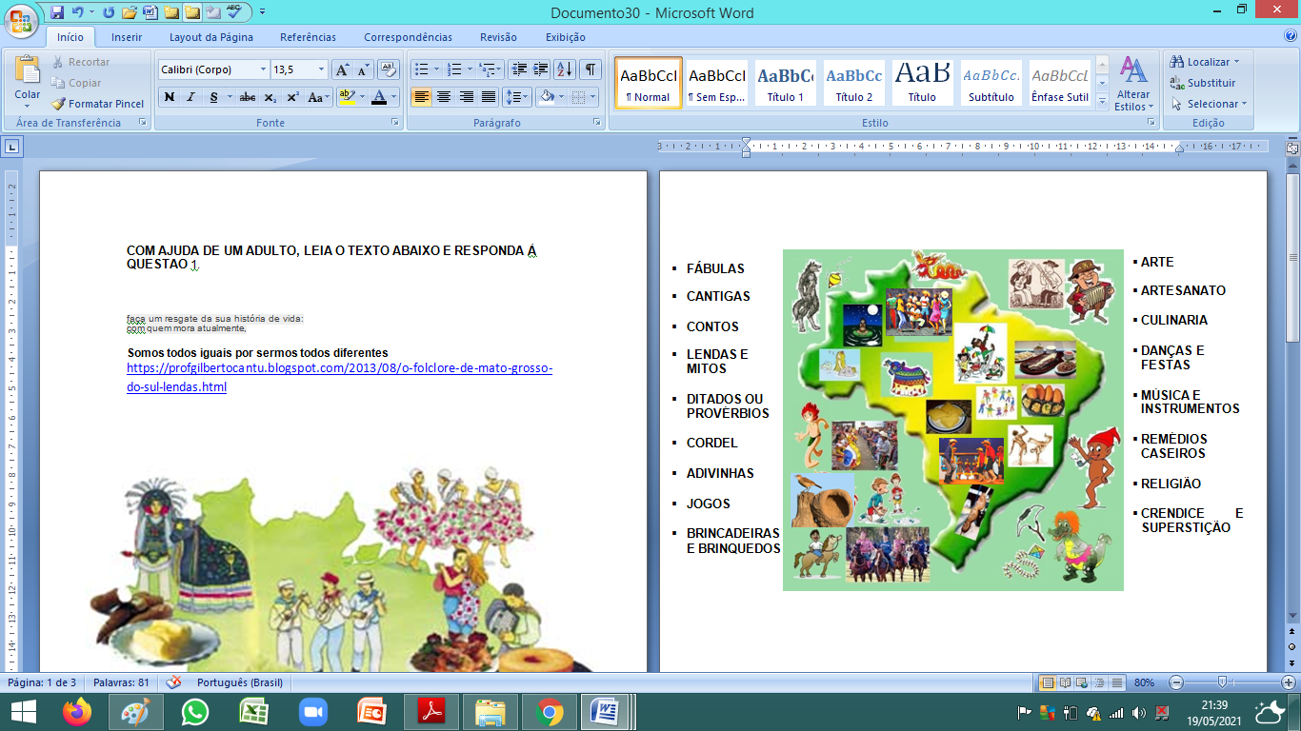

Fonte: http://brasiliadedolma.blogspot.com/2010/04/para-aprender-e-gostar_17.html.
Acesso em: 19/05/21
A) QUAIS SÃO AS MANIFESTAÇÕES DA CULTURA POPULAR COSTUMES NA ROTINA DA SUA FAMÍLIA?

B) QUAIS SÃO AS COMIDAS TÍPICAS DO SEU ESTADO?

QUESTÃO 3: LEIA O TEXTO, OBSERVE AS IMAGENS E, COM A AJUDA DE ALGUÉM DA SUA FAMÍLIA, FAÇA OS EXERCÍCIOS A SEGUIR.

A) MUITOS DOS NOSSOS HÁBITOS E COSTUMES HERDAMOS DA CULTURA INDÍGENA, OBSERVE ALGUNS EXEMPLOS:

- A CULINÁRIA: MANDIOCA: FARINHA DE MANDIOCA, BEIJU, POLVILHO, ETC.
- AS FRUTAS: CAJU, ABACAXI, AÇAÍ E O BURITI ETC.
- PLANTAS MEDICINAIS - PÓ DE GUARANÁ, BOLDO, ÓLEO DE COPAÍBA, CATUABA, SUCUPIRA, ETC.
- BRINQUEDOS E BRINCADEIRAS: PETECA, ARCO E FLECHA, CABO DE GUERRA, ETC.
- LINGUAGEM: CAPIVARA CATAPORA CATUPIRY MINGAU, TATU, ETC.
- LENDAS E MITOS: IARA, CURUPIRA, BOITATÁ, SACI-PERERÊ, VITÓRIA-RÉGIA, ETC.

AGORA, NA IMAGEM ABAIXO, IDENTIFIQUE E MARQUE NOS QUADRINHOS OS COSTUMES DA CULTURA INDÍGENA QUE ESTÃO PRESENTES NOS HÁBITOS DA SUA FAMÍLIA.

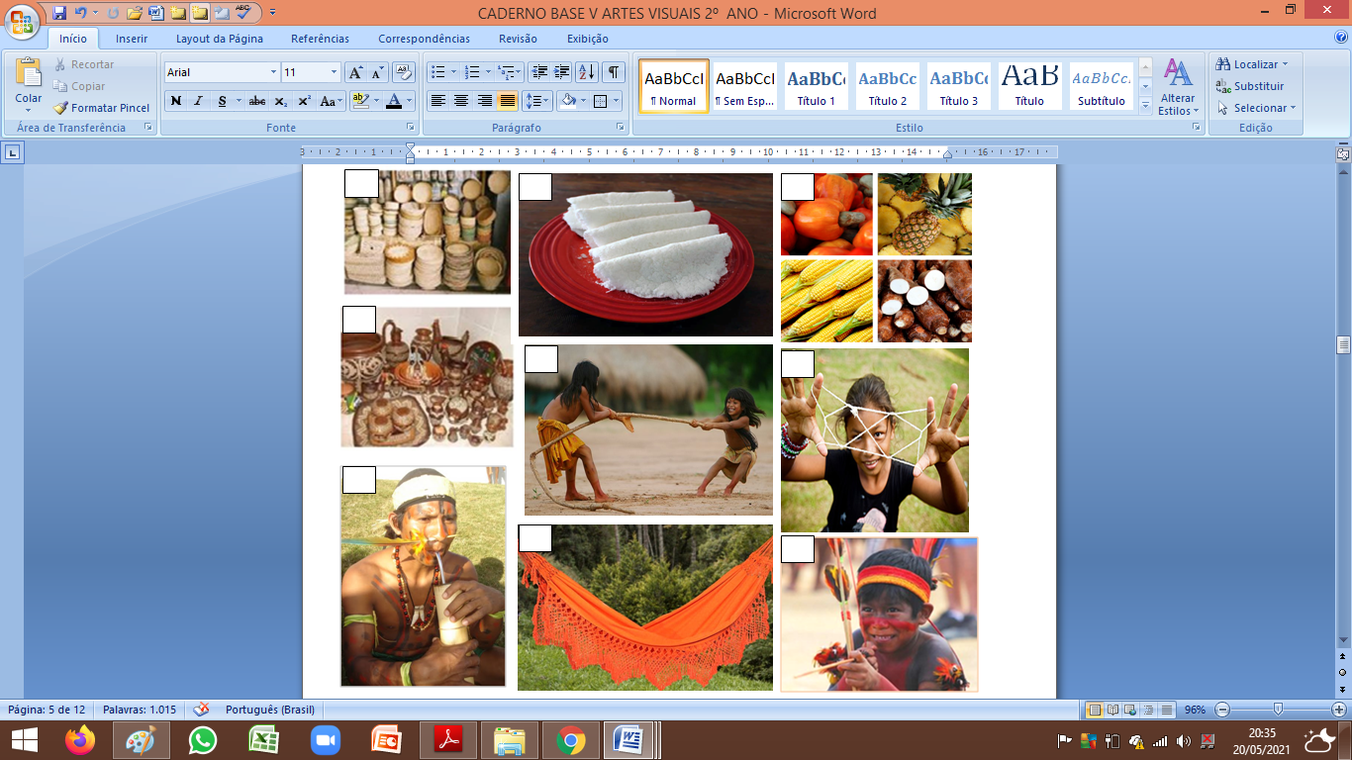

-

Fontes: https://slideplayer.com.br/ - https://br.pinterest.com/pin/ - https://proaneescolar.com.br/ - https://portaldomercadao.com.br/
Acesso em: 19/05/21.
B) NÓS HERDAMOS DA CULTURA AFRICANAMUITOS DOS NOSSOS HÁBITOS E COSTUMES, OBSERVE ALGUNS EXEMPLOS:

- CULINÁRIA: FEIJOADA, VATAPÁ, ACARAJÉ, PAMONHA, MUNGUNZÁ, PIMENTAS, LEITE DE COCO, AZEITE DE DENDÊ, ETC.
- DANÇA: SAMBA, AXÉ, MARACATU, ETC.
- MÚSICA: SAMBA, AFOXÉ, CONGADA, LUNDU, CAPOEIRA, ETC.
- INSTRUMENTOS MUSICAIS: ATABAQUE, CHOCALHO, TAMBORES, BERIMBAU, RECO-RECO, AGOGÔ, PANDEIRO,
- ARTE: MÁSCARA, CERÂMICA, PINTURA, ESCULTURAS, ETC.
- ARTESANATO: ADORNOS (COLAR, BRINCO, TURBANTE), ETC.
- JOGOS E BRINCADEIRAS AFRICANAS: ESCRAVOS DE JÓ, AMARELINHA AFRICANA, LABIRINTO, KATOPI, TERRA – MAR, PEGA- PEGA, ETC

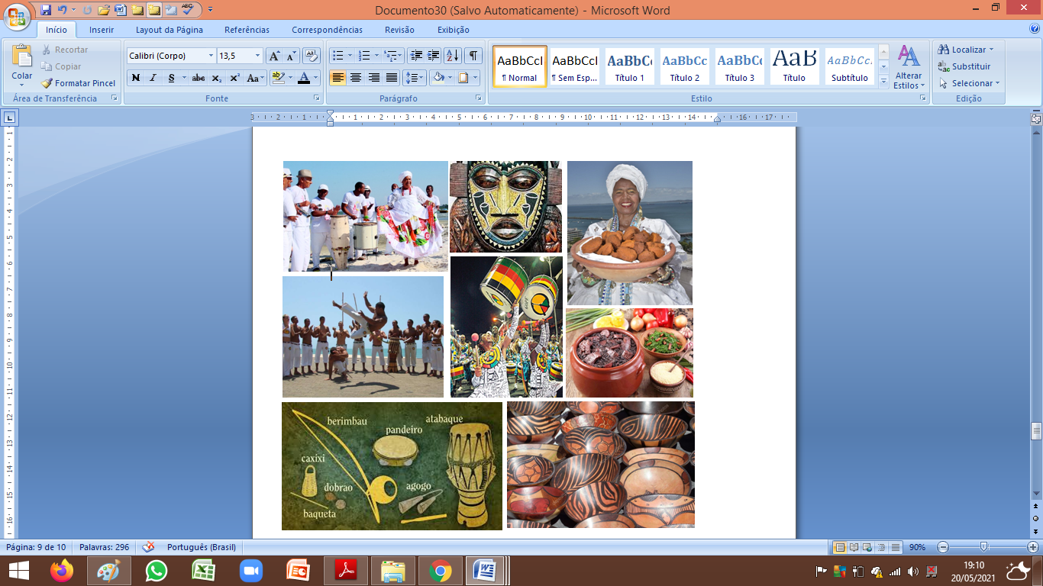

Fontes: https://br.pinterest.com/ - https://www.todamateria.com.br/ - https://conhecimentocientifico.r7.com/ - https://ne10.biz/ - https://www.geledes.org.br/ - http://www.diaadiaeducacao.pr.gov.br/
Acesso em: 19/05/21.

C) ASSINALE AS PALAVRAS DE ORIGEM AFRICANAQUE VOCÊ CONHECE OU JÁ OUVIU FALAR.

( ) ABADA  ( ) AFOXÉ  ( ) BATUQUE  ( ) BERIMBAU  ( ) CAÇAMBA  ( ) CAPOEIRA  ( ) CONGADA | ( ) CORCUNDA  ( ) CUÍCA  ( ) FUBÁ  ( ) MIÇANGA  ( ) MOLEQUE  ( ) SAMBA  ( ) TAMBOR

D) ASSINALE OS ALIMENTOS DE ORIGEM AFRICANA QUE JÁ FIZERAM OU FAZEM PARTE DO HÁBITO DA SUA FAMÍLIA.

( ) ACARAJÉ  ( ) AMENDOIM  ( ) AZEITE DE DENDÊ  ( ) BANANA  ( ) COCADA  ( ) CUSCUZ  ( ) FEIJOADA  ( ) GENGIBRE | ( ) LEITE DE COCO  ( ) MANDIOCA  ( ) MILHO  ( ) MUNGUNZÁ  ( ) PAMONHA  ( ) PIMENTA  ( )QUIABO  ( )QUIBEBE

CULTURA POPULAR: FOLCLORE
QUESTÃO 4. LEIA O TEXTO, OBSERVE A IMAGEM E RESPONDA ÀS PERGUNTAS, A SEGUIR.

NÃO SE PODE CONFUNDIR O FOLCLORE BRASILEIRO COM AS LENDAS DE DETERMINADAS REGIÕES. AS LENDAS FAZEM PARTE DO FOLCLORE.
O FOLCLORE É O CONJUNTO DE MANIFESTAÇÕES DA CULTURA POPULAR DE UM POVO QUE É PASSADO DE GERAÇÃO EM GERAÇÃO (DE PAIS PARA FILHOS).
AS MANIFESTAÇÕES FOLCLÓRICAS PODEM SER VISTAS NOS COSTUMES, CRENÇAS, PARLENDAS, LENDAS, TRAVA-LÍNGUAS, FÁBULAS, CONTOS, ADIVINHAS, MÚSICAS, DANÇAS E FESTAS POPULARES, COMIDAS TÍPICAS, BRINCADEIRAS E OUTROS.

AGORA, OBSERVE A IMAGEM COM ALGUMAS DAS MANIFESTAÇÕES FOLCLÓRICAS BRASILEIRAS.

Fonte: https://www.institutoclaro.org.br/educacao/para-ensinar/planos-de-aula/cultura-popular-porque-folclore-e-coisa-seria/.
Acesso em: 19/05/21.

A) O QUE É FOLCLORE?

B) QUAIS SÃO AS MANIFESTAÇÕES FOLCLÓRICAS QUE VOCÊ JÁ OUVIU FALAR OU CONHECE?

QUESTÃO 5. LEIA OS TEXTOS, OBSERVE AS IMAGENS E FAÇA OS DESENHOS PARA ILUSTRAR AS MANIFESTAÇÕES FOLCLÓRICAS, ABAIXO.

A) PARLENDAS: SÃO RIMAS INFANTIS QUE DIVERTEM AS CRIANÇAS, E ESTIMULAM A MEMORIZAÇÃO E A FIXAÇÃO DE ALGUNS CONCEITOS.

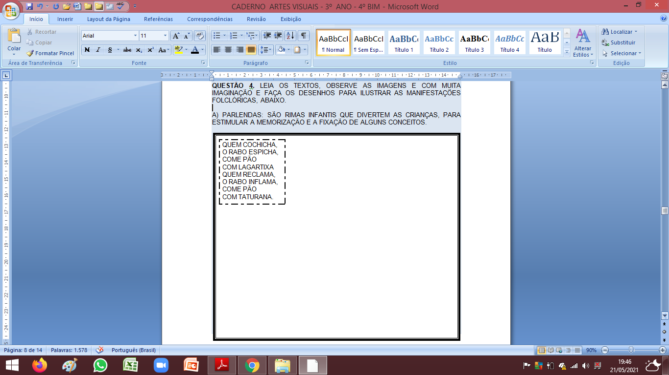

B) FÁBULAS SÃO PEQUENAS HISTÓRIAS EM LINGUAGEM SIMPLES QUE RELATAM ENSINAMENTOS MORAIS RELACIONADOS AO COMPORTAMENTO NO COTIDIANO.

ALGUMAS FÁBULAS MOSTRAM SITUAÇÕES DO DIA A DIA VIVIDAS PELAS PESSOAS E, NA MAIORIA DAS VEZES, INTERPRETADAS POR ANIMAIS COM CARACTERÍSTICAS HUMANAS (FALA).
O COMPORTAMENTO DOS ANIMAIS REPRESENTA OS DEFEITOS, AS QUALIDADES E OS VÍCIOS DAS PESSOAS, MAS, AO FINAL DA FÁBULA, TRANSMITE UMA MENSAGEM MORAL.
EXEMPLOS DE FÁBULAS: A CIGARRA E A FORMIGA, A LEBRE E A TARTARUGA, O LEÃO E O RATINHO, A RAPOSA E AS UVAS, O LOBO E AS OVELHAS, E OUTRAS.
A CIGARRA E AS FORMIGAS
ERA UMA VEZ UMA CIGARRA QUE VIVIA SALTITANDO E CANTANDO PELO BOSQUE, SEM SE PREOCUPAR COM O FUTURO. VIU UMA FORMIGUINHA, QUE CARREGAVA UMA FOLHA PESADA, PERGUNTOU:
- EI, FORMIGUINHA, PARA QUE TODO ESSE TRABALHO? O VERÃO É PARA GENTE SE DIVERTIR!

A FORMIGA RESPONDEU:
- NÃO, NÃO, NÃO! NÓS, FORMIGAS, NÃO TEMOS TEMPO PARA DIVERSÃO. É PRECISO TRABALHAR AGORA PARA GUARDAR COMIDA PARA O INVERNO.
A CIGARRA PASSOU O VERÃO CANTANDO, ENQUANTO AS FORMIGAS TRABALHAVAM REUNINDO ALIMENTOS PARA SOBREVIVER.
QUANDO CHEGOU O INVERNO, A CIGARRA TREMIA DE FRIO. SENTIA SEU CORPO GELADO E NÃO TINHA O QUE COMER. DESESPERADA, FOI BATER NA CASA DA FORMIGA PARA PEDIR O QUE COMIDA.
A FORMIGA ENTÃO PERGUNTOU:
- E O QUE É QUE VOCÊ FEZ DURANTE TODO O VERÃO?
A CIGARRA, RESPONDEU:
- DURANTE O VERÃO EU CANTEI
E A FORMIGA RESPONDEU:
- SE VOCÊ TIVESSE OUVIDO O MEU CONSELHO, NÃO ESTARIA AGORA TÃO DESESPERADA. MUITO BEM, POIS AGORA DANCE!
E DIZENDO ISTO, FECHOU A PORTA, DEIXANDO A CIGARRA ENTREGUE À SUA SORTE.
MORAL DA HISTÓRIA: NÃO PENSES SÓ EM DIVERTIR. TRABALHA E PENSA NO FUTURO. É MELHOR ESTARMOS PREPARADOS PARA OS DIAS DE NECESSIDADE.

Fonte: http://byblosfera.blogspot.com/p/fabulas-monteiro-lobato.html
Acesso em: 19/05/21.

C) AGORA, FAÇA UM DESENHO PARA ILUSTRAR A FÁBULA A CIGARRA E AS FORMIGAS.

QUESTÃO 6. LEIA O TEXTO, OBSERVE AS IMAGENS E FAÇA O EXERCÍCIO.

VOCÊ SABIA QUE EM MATO GROSSO DO SUL EXISTEM VÁRIAS LENDAS? MAS, O QUE SÃO LENDAS?

AS LENDAS SÃO RELATOS TRANSMITIDOS ORALMENTE (FALADOS), PELAS PESSOAS, PARA EXPLICAR ACONTECIMENTOS MISTERIOSOS OU SOBRENATURAIS. PARA ISSO, HÁ UMA MISTURA DE FATOS REAIS COM IMAGINÁRIOS, ENTRE A HISTÓRIA E A FANTASIA.
Fonte: https://www.infoescola.com/redacao/mito-ou-lenda/.
Acesso em: 19/05

AGORA, LEIA A LENDA E FAÇA UM DESENHO PARA ILUSTRAR A LENDA: “A TRISTEZA DO TUIUIÚ”.
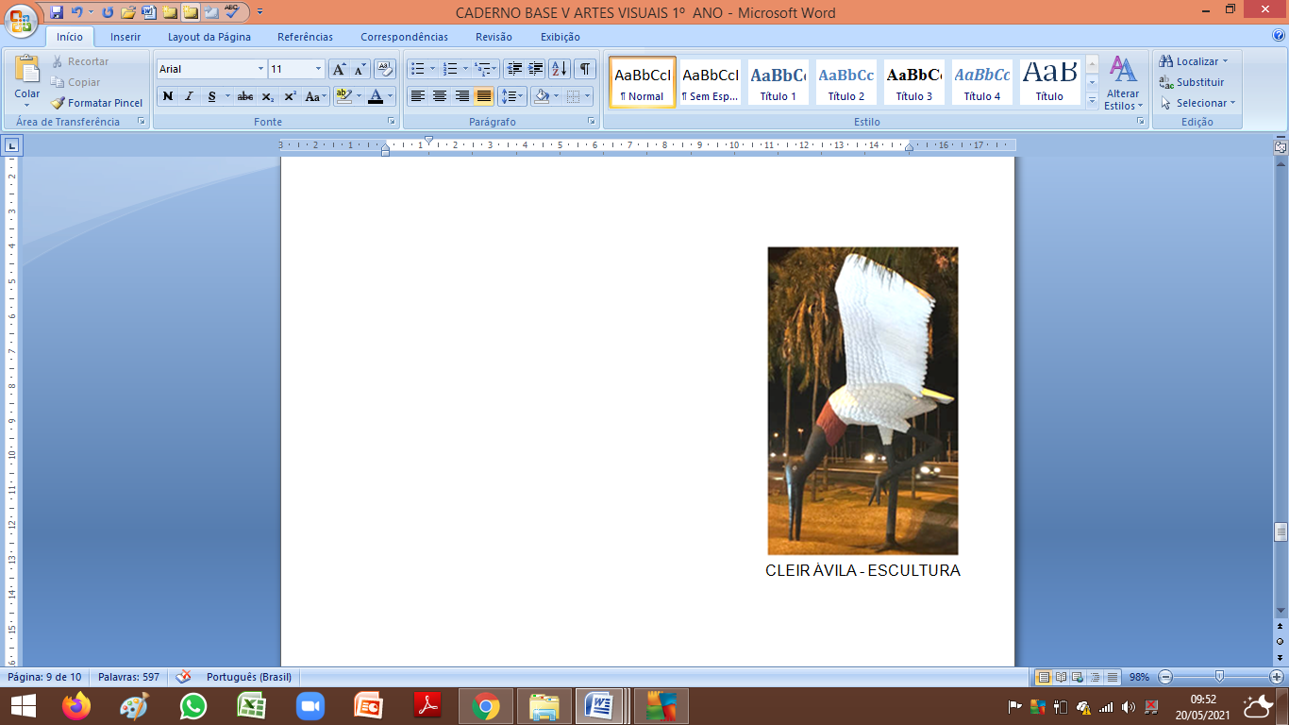
LENDA DO TUIUIÚ

TEM UMA LENDA CONHECIDA, QUE EXPLICA A TRISTEZA DO JABURU, AVE SÍMBOLO DO PANTANAL, MAIS CONHECIDA COMO TUIUIÚ. AS AVES SEMPRE FORAM ALIMENTADAS, COM MIGALHAS DE PÃO POR UM CASAL DE ÍNDIOS.
APÓS A MORTE, O CASAL FOI ENTERRADO NO LOCAL ONDE COSTUMAVA ALIMENTÁ-LAS.
OS TUIUIÚS QUE ESTAVAM ACOSTUMADOS A SEREM ALIMENTADOS, TODOS OS DIAS FICAM SOBRE O MONTE DE TERRA QUE COBRIA OS CORPOS DO CASAL, ESPERANDO QUE DE LÁ SAÍSSEM ALGUMAS MIGALHAS DE PÃO PARA ALIMENTÁ-LOS.
COMO ISSO NÃO ACONTECEU, FICAVAM CADA VEZ MAIS TRISTES, OLHANDO EM DIREÇÃO AO CHÃO. É POR ESSE MOTIVO QUE OS TUIUIÚS PARECEM ESTAR SEMPRE TRISTES, OLHANDO EM DIREÇÃO AO SOLO.

Fontes: (Imagem) http://milapelomundo.weebly.com/pantanalsul.html
(Texto) https://profgilbertocantu.blogspot.com/.
Acesso em: 19/05/21.

PARA SABER MAIS:
O TUIUIÚ É CONSIDERADO UM SÍMBOLO DO PANTANAL E TAMBÉM CHAMADO DE JABURU. ELE É BRANCO, TEM O PESCOÇO PRETO E COMPRIDO E O PEITO VERMELHO.

ARTE E IDENTIDADE

QUESTÃO 7. OBSERVE AS IMAGENS LEIA O TEXTO E FAÇA OS EXERCÍCIOS.

A FAMÍLIA TEM UM PAPEL MUITO IMPORTANTE NA CONSTRUÇÃO DA IDENTIDADE. QUANDO NASCEMOS RECEBEMOS UM NOME QUE NOS IDENTIFICA COMO SUJEITO. E O SOBRENOME NOS IDENTIFICA COMO PERTENCENTES A UMA FAMÍLIA.

O TEMA “FAMÍLIA” ESTÁ PRESENTE NAS OBRAS DE ARTE, DE TARSILA DO AMARAL, CÂNDIDO PORTINARI, FERNANDO BOTERO, DI CAVALCANTI PABLO PICASSO, E MUITOS OUTROS.
OBSERVE AS IMAGENS:

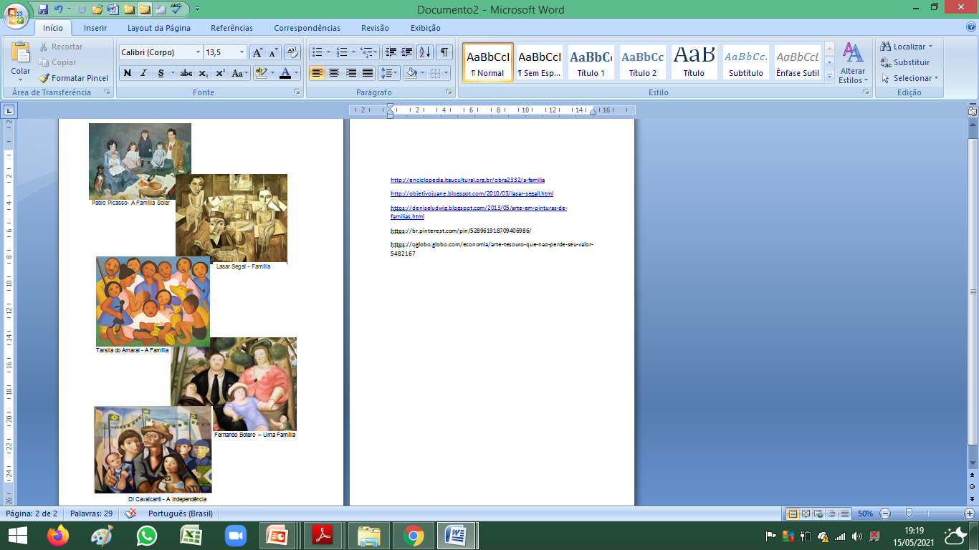

Fontes: https://br.pinterest.com/
https://deniseludwig.blogspot.com/
http://objetivojuane.blogspot.com/
http://enciclopedia.itaucultural.org.br/
Acesso em: 14 maio 2021.

NA HISTÓRIA DOS POVOS, OS SOBRENOMES FORAM CRIADOS PARA DIFERENCIAR NOMES REPETIDOS DAS FAMÍLIAS.

POR QUE TEMOS SOBRENOMES?
NAS CULTURAS MAIS ANTIGAS O SOBRENOME DO FILHO DIZ RESPEITO AO NOME DO PAI. NO BRASIL O SISTEMA DE PERPETUAÇÃO DA LINHAGEM FAMILIAR CONSISTE EM "NOME, SOBRENOME MATERNO, E SOBRENOME PATERNO". PORTANTO, CONHECER O NOSSO SOBRENOME É CONHECER QUE SOMOS!

A PARTIR DO TEXTO RESPONDA ÀS PERGUNTAS E FAÇA A PESQUISA SOLICITADA.

A) TODAS AS PESSOAS, AO NASCER, RECEBEM UM NOME, ESCREVA O SEU NOME.

B) QUEM ESCOLHEU O SEU NOME?

C) ESCREVA O (S) SEU (S) SOBRENOME (S)?

D) QUAL A ORIGEM DO SEU SOBRENOME?

E) EM SUA OPINIÃO, POR QUE OS SOBRENOMES SÃO IMPORTANTES?

F) VOCÊ TEM CURIOSIDADE SOBRE A ORIGEM DO SEU SOBRENOME? FAÇA UMA PESQUISA, COM UMA PESSOA DA SUA FAMÍLIA E ESCREVA NO ESPAÇO ABAIXO:

G) RETRATO DE FAMÍLIA.

ANTIGAMENTE, AS FAMÍLIAS SE REUNIAM E FAZIAM UM BELO RETRATO EM ESTÚDIO PARA CELEBRAR DATAS IMPORTANTES. FOTOGRAFAVAM OS PAIS, FILHOS, NETOS E AMIGOS.

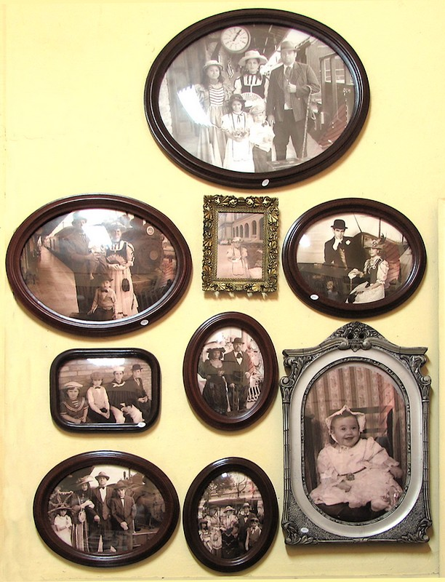

Fonte: https://www.retratosdeepoca.com.br/molduras_antigas.shtml. /. Acesso em: 14/05/21.

HOJE EM DIA, TODO MUNDO SE FOTOGRAFA, MAS A MAIORIA DAS FOTOS FICA GUARDADA NO COMPUTADOR.

AGORA, QUE TAL VOCÊ REPRESENTAR A SUA FAMÍLIA NA MOLDURA ABAIXO. FAÇA UM DESENHO DELA.


Fonte: https://br.pinterest.com/pin/535154368198556606/. Acesso em: 14/05/21.
DESENHO FIGURATIVO E ABSTRATO

QUESTÃO 8. LEIA O TEXTO, OBSERVE AS IMAGENS E FAÇA O EXERCÍCIO.

HOJE VAMOS CONHECER QUANDO O DESENHO É FIGURATIVO E QUANDO É ABSTRATO!
O DESENHO É UMA FORMA DE MANIFESTAÇÃO DA ARTE, É QUANDO TRANSFERIMOS PARA O PAPEL IMAGENS E CRIAÇÕES A PARTIR DA IMAGINAÇÃO.
VAMOS COMEÇAR PELO DESENHO FIGURATIVO.

MAS, O QUE É DESENHO FIGURATIVO?
DESENHO FIGURATIVO É UMA FORMA DE ARTE QUE REPRESENTA FIGURAS OU FORMAS COM A APARÊNCIA DA REALIDADE, COMO: PESSOAS, OBJETOS, FRUTAS, PAISAGENS, ANIMAIS, ENTRE OUTROS.

OBSERVE AS IMAGENS DE OBRAS DE ARTE FIGURATIVA DE ARTISTAS DE MATO GROSSO DO SUL.
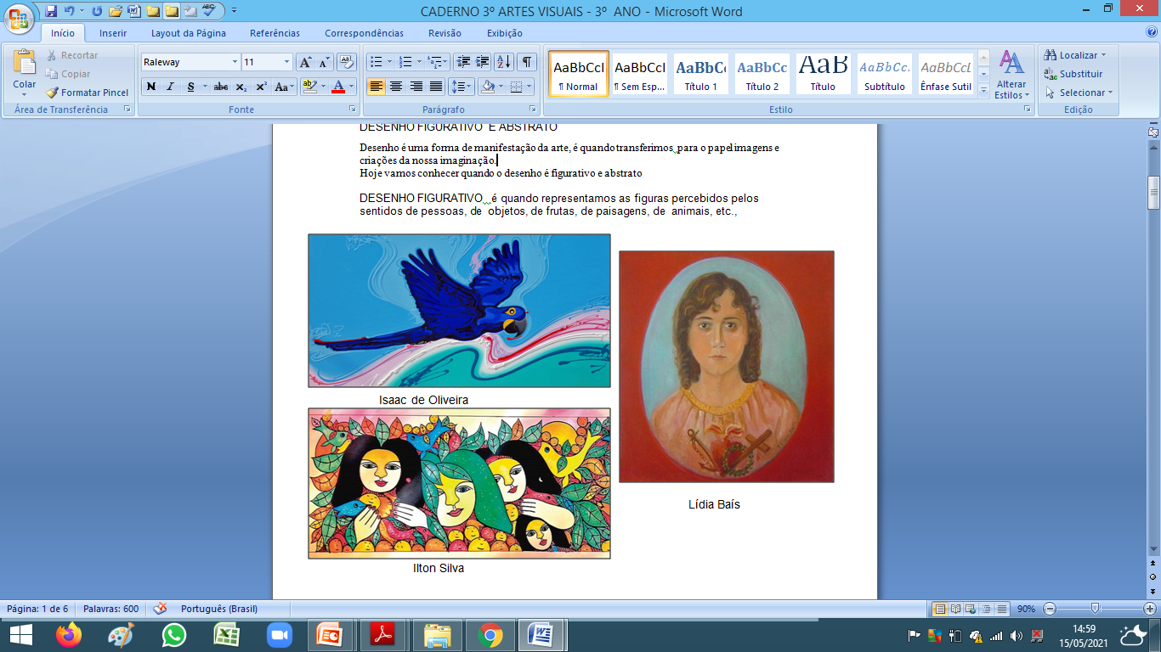

Fontes: http://sesc.ms/sesc-ms-lanca-a-casa-da-memoria-lidia-bais/ - https://www.isaacdeoliveira.com.br/ -https://diarionline.com.br/.
Acesso em: 14/05/21.
A) VAMOS EXERCITAR!

A IMAGEM ABAIXO É UM DESENHO FIGURATIVO.
PINTE ESTE DESENHO DE FORMA REALISTA, ISTO É, DE ACORDO COM AS CORES QUE SE APRESENTAM NA NATUREZA.
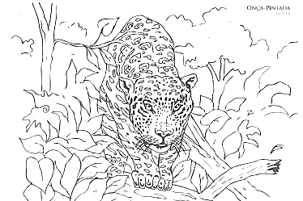

Fonte: https://br.pinterest.com/pin/208291551494097778/. Acesso em: 14/05/21.
B) DESENHO DE OBSERVAÇÃO.

O QUE É DESENHO DE OBSERVAÇÃO?

O DESENHO DE OBSERVAÇÃO É RETRATAR UM DETERMINADO ASSUNTO, DE MANEIRA COMO SE VÊ, OU SEJA, É O DESENHO OU PINTURA DA REALIDADE.
NÃO É UM DESENHO OU PINTURA DE “IMAGINAÇÃO OU DE CRIAÇÃO”, MAS É, REALMENTE, ENXERGAR OS DETALHES DO OBJETO, REPRODUZIR O MODELO COMO ELE É.

VAMOS EXERCITAR:
- ESCOLHA ALGUM OBJETO, OU UM UTENSÍLIO DOMÉSTICO E ATÉ MESMO UM BRINQUEDO.
- FAÇA O DESENHO DO OBJETO A LÁPIS PRETO, NO QUADRO ABAIXO.
- OBSERVE O OBJETO, PERCEBA A SUA FORMA, A COR, A TEXTURA ETC..
CAPRICHE NO SEU DESENHO!

QUESTÃO 9. LEIA O TEXTO OBSERVE AS IMAGENS E FAÇA OS EXERCÍCIOS

DESENHO EM TRIDIMENSIONAL (3D)

PARA FAZER UMA IMAGEM FIGURATIVA É PRECISO CONHECER ALGUMAS TÉCNICAS
O DESENHO DE UMA FIGURA EM UMA FOLHA DE PAPEL PODE SER: BIDIMENSIONAL OU TRIDIMENSIONAL.
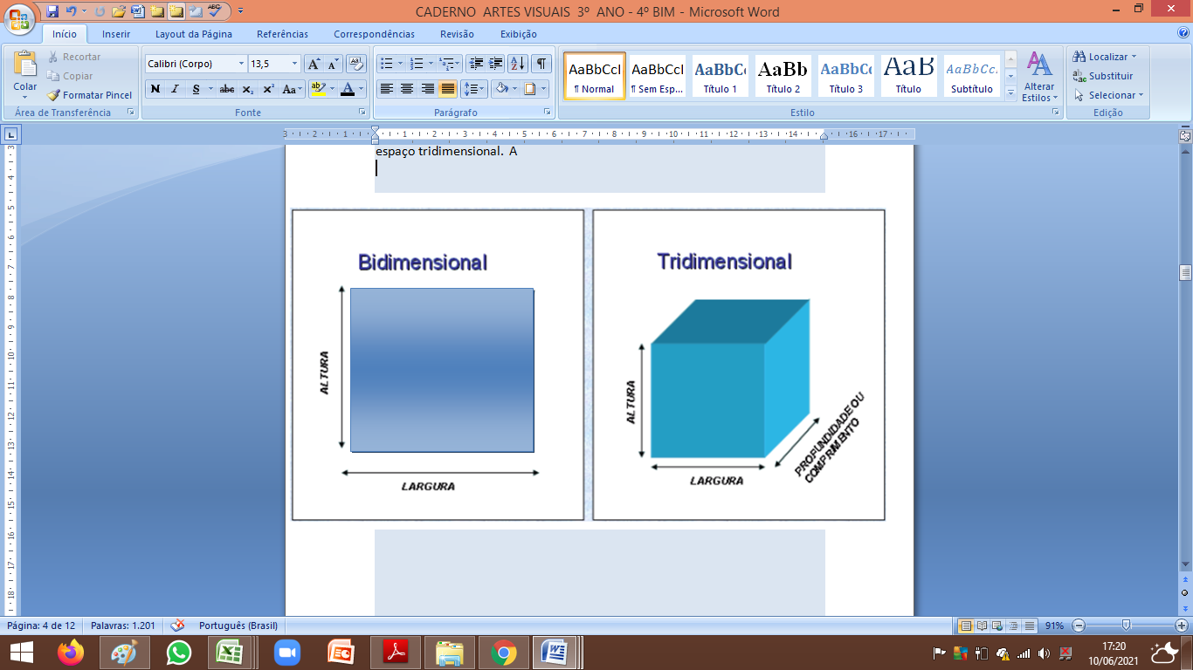

Fonte: https://www.vivadecora.com.br/pro/estudante/desenho-tecnico/. Acesso em: 10/06/21.
* BIDIMENSIONAL: É QUANDO A FIGURA REPRESENTADA POSSUI APENAS DUAS DIMENSÕES ALTURA E LARGURA.
* TRIDIMENSIONAL (3D): É QUANDO A FIGURA REPRESENTADA POSSUI TRÊS DIMENSÕES: ALTURA LARGURA A PROFUNDIDADE.
OBSERVE A IMAGEM:

AGORA, OBSERVE COMO TRANSFORMAR UM QUADRADO BIDIMENSIONAL EM TRIDIMENSIONAL (CUBO).

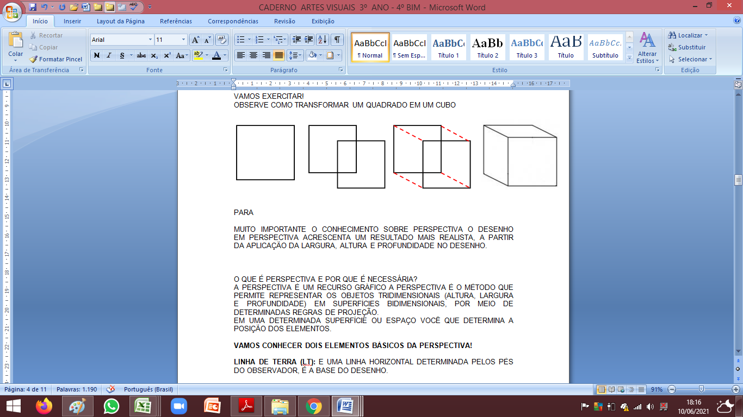

A) VAMOS EXERCITAR!
OBSERVE O EXEMPLO ACIMA, E TRANSFORME O QUADRADO E O RETÂNGULO EM CAIXA E GUARDE AS FIGURAS DENTRO DAS CAIXAS!

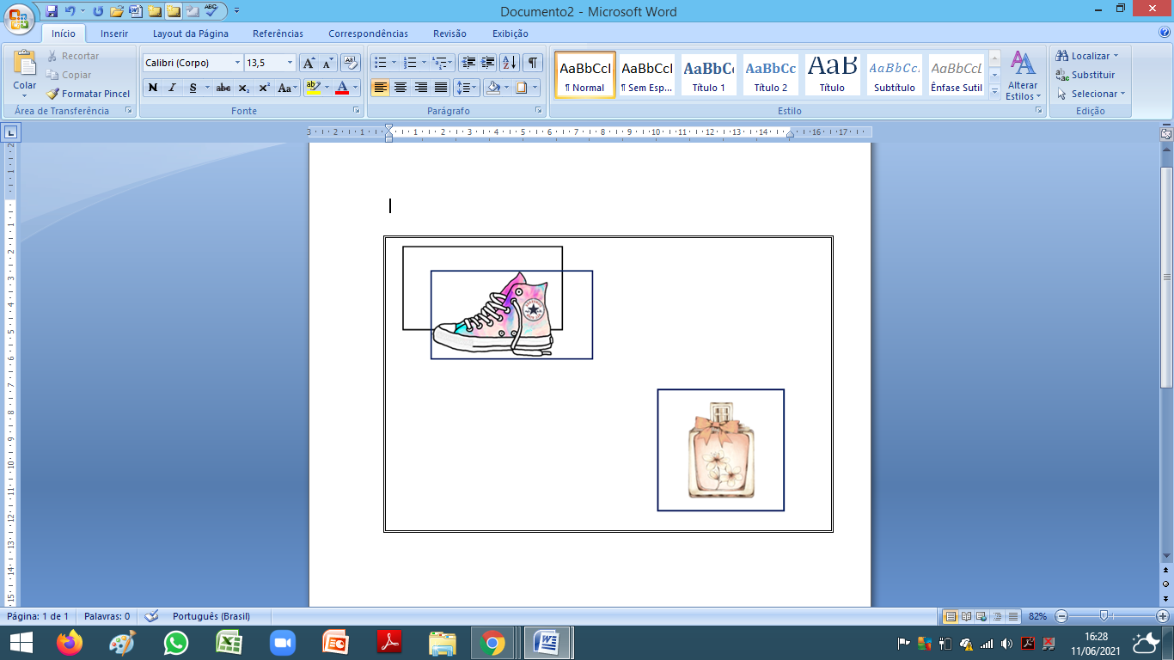

Fonte: https://pt.dreamstime.com/ - https://www.pngkit.com/ Acesso em: 10/06/21

A PARTIR DO TEXTO RESPONDA ÀS PERGUNTAS:

B) O QUE É TRIDIMENSIONAL

C) O QUE É BIDIMENSIONAL

QUESTÃO 10. LEIA O TEXTO OBSERVE AS IMAGENS E FAÇA OS EXERCÍCIOS.

DESENHO EM PERSPECTIVA

DESENHOS EM PERSPECTIVA SÃO AQUELES QUE DÃO NOÇÃO DE PROFUNDIDADE, OU SEJA, POSSUEM TRÊS DIMENSÕES: LARGURA, ALTURA E COMPRIMENTO (TRIDIMENSIONAL).

O QUE É PERSPECTIVA?
A PERSPECTIVA É O MÉTODO QUE PERMITE REPRESENTAR OS OBJETOS, TRIDIMENSIONAIS EM SUPERFÍCIES PLANAS (COMO PAPEL) POR MEIO DE DETERMINADAS REGRAS DE PROJEÇÃO.

QUAL A FINALIDADE DA PERSPECTIVA?

A FINALIDADE DA PERSPECTIVA PERMITE DESENHAR COMO UM OBJETO OU UMA PAISAGEM SE APRESENTAM DIANTE DO NÍVEL DO OLHO DO OBSERVADOR, QUE NESSE CASO, É VOCÊ.

ATENÇÃO: A PERSPECTIVA VARIA DE ACORDO COM A POSIÇÃO EM QUE A PESSOA SE ENCONTRA DO OBSERVADOR DA IMAGEM COM O MENINO OLHANDO O HORIZONTE.

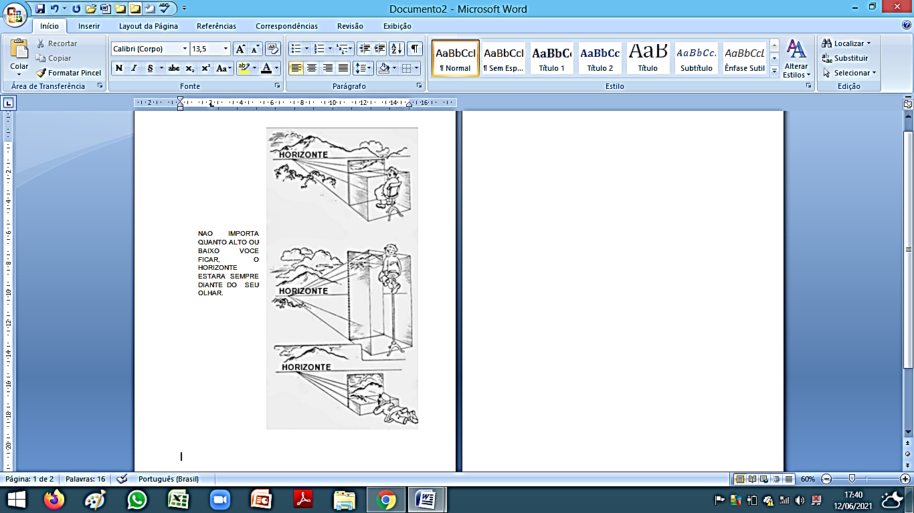

Fonte: https://desenhetudo.blogspot.com/2013/06/perspectiva-dos-desenhos.html. Acesso em: 10/06/21

A PARTIR DO TEXTO RESPONDA ÀS PERGUNTAS:

A) O QUE É A PERSPECTIVA?
B) QUAL É A FINALIDADE DA PERSPECTIVA?

QUESTÃO 11. VAMOS CONHECER UM ELEMENTO DA PERSPECTIVA: A LINHA DO HORIZONTE (LH).

A LINHA DO HORIZONTE É O ELEMENTO DA CONSTRUÇÃO EM PERSPECTIVA QUE REPRESENTA O NÍVEL DOS OLHOS DO OBSERVADOR (LINHA HORIZONTAL PONTILHADA LH).
ABAIXADO, SENTADO OU EM PÉ, A LH SEMPRE PERMANECERÁ NA ALTURA DOS OLHOS.

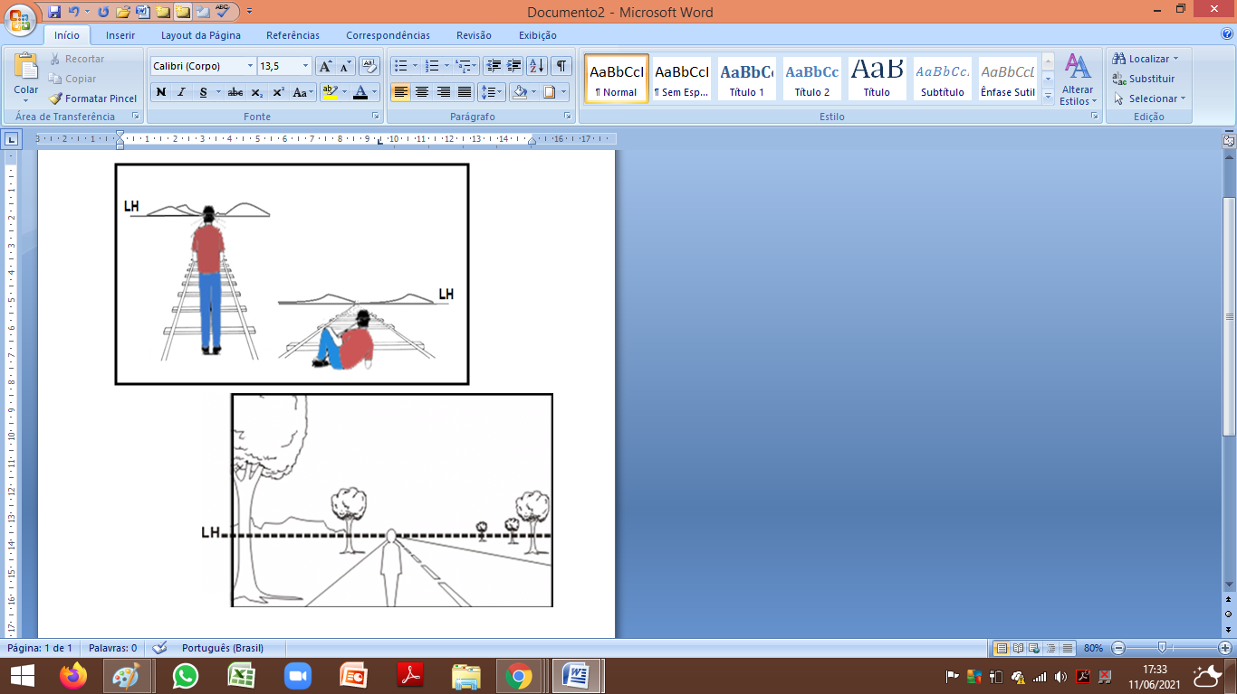

Fontes: https://medium.com/aela/a-perspectiva-nas-artes-visuais-76afe4114da1
http://sebastianurbina.blogspot.com/2018/05/juzgar-con-perspectiva.html. Acesso em: 14/05/21.

AS LINHAS DO HORIZONTE DETERMINAM ONDE ESTÁ O CÉU E A TERRA. OBSERVE A IMAGEM:



Fonte: https://organizeb.weebly.com/ativ-4-ndash-ponto-de-vista.html. Acesso em: 14/05/21.

VAMOS EXERCITAR!

A) NA IMAGEM ABAIXO, RISQUE A LINHA DO HORIZONTE USANDO LÁPIS OU CANETA. NÃO SE ESQUEÇA DE IDENTIFICAR COLOCANDO AS LETRAS (LH).

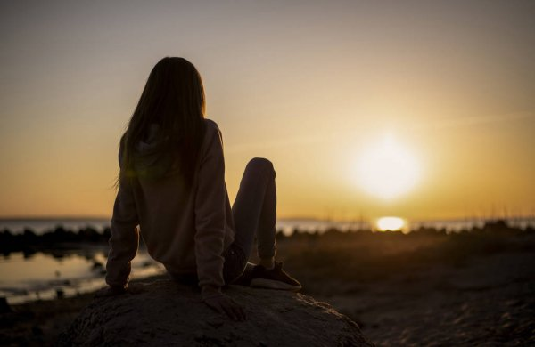

Fonte: https://lightfieldstudios.net/pt/329926614/stock-photo-young-girl-looking-sunset.html. Acesso em: 14/05/21.



Fonte: https://casamentoportodavida.blogspot.com/2017/12/olhando-o-horizonte.html?m=1. Acesso em: 14/05/21.

B) AGORA É COM VOCÊ! NO QUADRO ABAIXO, FAÇA UM DESENHO DE PAISAGEM.
ORIENTAÇÕES:
- ESCOLHA O QUE VAI DESENHAR: RUA, PRAÇA, CASA, PRÉDIO, ÁREA RURAL, PARQUE, ETC.
- COMECE FAZENDO A LINHA DO HORIZONTE (LH).
- ACRESCENTE OS DETALHES,
- E POR FIM, PINTE A IMAGEM QUE VOCÊ CRIOU.

QUESTÃO 12. LEIA O TEXTO, OBSERVE AS IMAGENS E FAÇA OS EXERCÍCIOS.

DESENHO ABSTRATO

É QUANDO NÃO TEMOS A INTENÇÃO DE REPRESENTAR FIGURAS DE OBJETOS COMO REALMENTE SÃO. NO DESENHO ABSTRATO UTILIZA-SE SOMENTE DAS FORMAS CORES E TEXTURAS, SEM RETRATAR NENHUMA FIGURA.
OBSERVE AS IMAGENS, COM OBRAS DE ARTE ABSTRATAS DE ARTISTAS DE MATO GROSSO DO SUL.
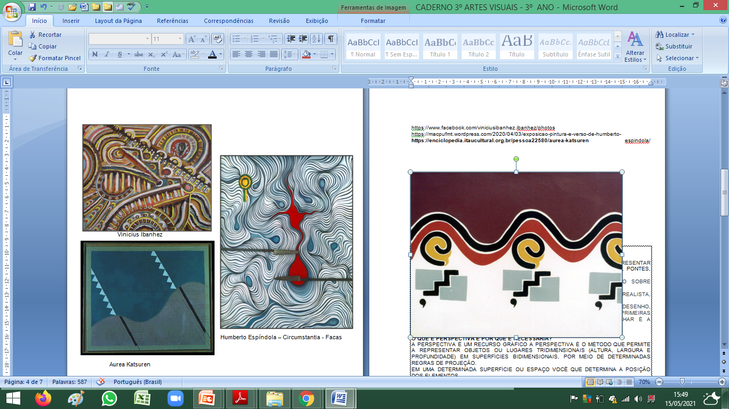

Fontes: https://macpufmt.wordpress.com/2020/04/03/exposicao-pintura-e-verso-de-humberto-espindola/.
https://enciclopedia.itaucultural.org.br/pessoa22580/aurea-katsuren
https://www.facebook.com/viniciusibanhez.ibanhez/photos
Acesso em: 14/05/21.

A) VAMOS EXERCITAR! PINTE O DESENHO ABSTRATO, USANDO SOMENTE CORES PRIMÁRIAS E SECUNDÁRIAS



Fonte: http://www.supercoloring.com/pt/desenhos-para-colorir/padrao-abstrato-6.
Acesso em: 14/05/21.

B) AGORA QUE VOCÊ JÁ SABE O QUE É DESENHO ABSTRATO. NO QUADRO ABAIXO, FAÇA O SEU DESENHO.
ORIENTAÇÕES:
- VOCÊ PODE DESENHAR COM LINHAS ALEATÓRIAS, COM FORMAS GEOMÉTRICAS, COM MANCHAS.
- PINTE COM AS CORES DE SUA PREFERÊNCIA.
SEJA CRIATIVO, CAPRICHE NO SEU DESENHO!:

ARTES VISUAIS
Conhecimentos Específicos: A CULTURA POPULAR: FOLCLORE I
Atividade | Gabarito | Habilidade | Objeto de Conhecimento
1 | Espera-se que o aluno:  a) Identifique as diferentes etnias, nos 50 rostos diferentes, na obra de arte - “Operários”, da artista brasileira, Tarsila do Amaral.  b) Compreenda que a identidade cultural contou com a contribuição de diversos povos.  C) Na constituição da identidade própria.  - Preencha a ficha e faça o autorretrato, desenhado com um bom acabamento e esmero (de acordo com a fase do desenvolvimento gráfico do aluno). | (CG.EF15AR82.n) Identificar a influência de diferentes culturas (arte, costumes, valores e hábitos) na constituição da identidade própria.  (CG.EF15AR83.n) Reconhecer e identificar as manifestações artísticas étnicas que formam o patrimônio sociocultural sul- mato-grossense.  (CG.EF15AR46. n) Reconhecer os elementos da cultura popular e as diferentes manifestações culturais das diferentes culturas e etnias.  (CG.EF15AR53. n) Reconhecer as manifestações folclóricas na cultura popular: artesanato, literatura, música, dança, folclore, costumes, crenças e histórias do patrimônio cultural campo-grandense.  (CG.EF15AR65.n) Experienciar situações que possibilitem a imaginação, o senso estético, a criação e expressão, por meio de diferentes gêneros (paisagem, retrato, cenas do cotidiano, e outros) e técnicas (desenho, pintura, modelagem, gravura).  CG.EF15AR35. n) Conhecer a produção de artista visual da cidade (pintor, escultor, fotógrafo, e outros), o seu processo de criação (envolvimento, pesquisa, experimentações, esboços, dentre outros), como também o produto final, é importante para realizar e valorizar seu processo de criação. | Patrimônio cultural  (artes integradas)  Matrizes Estéticas e Culturais  Processo de criação  Contextos e Práticas
2 | Espera-se que o aluno:  - Reconheça o que é cultura popular e, suas manifestações como parte do costume dele e de sua família.  - Escreva os elementos da cultura popular presentes nos hábitos e costumes da família.
3 | Espera-se que o aluno:  a) Reconheça que nossas raízes culturais receberam influências de várias nações.  b) Identifique e marque alguns dos costumes herdados da cultura indígena e, marque as que estão presentes nos hábitos da sua família.  c) Identifique e marque alguns dos costumes da cultura africana presentes nos hábitos da sua família e, identifique algumas palavras de origem africana presentes no vocabulário (do aluno).  d) Identifique os alimentos de origem africana que fizeram ou fazem parte do hábito da sua família.
4 | Espera-se que o aluno:  Compreenda que o folclore não envolve somente as lendas e os mitos, e responda que ele é o conjunto de conhecimentos, costumes, crenças, parlendas, trava-línguas, fábulas, contos, mitos, lendas, adivinhas, músicas, danças e festas populares, comidas típicas, brincadeiras e demais costumes que são transmitidos de geração em geração.
5 | Espera-se que o aluno:  a) Identifique as manifestações folclóricas: parlendas e fábulas.  b) Compreenda o sentido das fábulas e faça a ilustração, com um bom acabamento e bem elaborado (capricho).
6 | Espera-se que o aluno: Reconheça a lenda “A Tristeza do Tuiuiú”, como parte do folclore de Mato Grosso do Sul.  - Faça um desenho (imaginação do aluno) para ilustrar a lenda.  - Pintura com bom acabamento e esmero (de acordo com a fase do desenvolvimento gráfico do aluno).
Conhecimentos Específicos: ARTE E IDENTIDADE - DESENHO FIGURATIVO E ABSTRATO.

Atividade | Gabarito | Habilidade | Objeto de Conhecimento
7 | Espera-se que o aluno.  a) Escreva o nome.  b) Escreva quem escolheu o nome.  c) Escreva seu sobrenome (s).  d) de onde vem o seu sobrenome.  e) Externe porque os sobrenomes são importantes.  f) Faça uma pesquisa com uma pessoa da família.  g) Faça um desenho retratando a família do aluno.  Ao final, observar se o retrato é de autoria do aluno, com um bom acabamento e esmero (de acordo com a fase do desenvolvimento gráfico do aluno). | (CG.EF15AR82.n) Identificar a influência de diferentes culturas (arte, costumes, valores e hábitos) na constituição da identidade própria.  CG.EF15AR35. n) Conhecer a produção de artista visual da cidade (pintor, escultor, fotógrafo, e outros), o seu processo de criação (envolvimento, pesquisa, experimentações, esboços, dentre outros), como também o produto final, é importante para realizar e valorizar seu processo de criação.  (CG.EF15AR40.n) Produzir objetos e imagens, explorando os elementos constitutivos para expressar e comunicar ideias, apreciar e interpretar imagens.  (CG.EF15AR52.n) Conhecer, apreciar e fruir a imagem de obras de arte e seus artistas visando ao desenvolvimento a interpretação, à leitura estética e à sensibilização do olhar.  (CG.EF15AR61.n) Explorar e experimentar materiais utilizados, combinações, formas e estruturas que compõem a obra em si, suas peculiaridades e técnicas em superfícies bidimensionais e tridimensionais.  (CG.EF15AR65.n) Experienciar situações que possibilitem a imaginação, o senso estético, a criação e expressão, por meio de diferentes gêneros (paisagem, retrato, cenas do cotidiano, e outros) e técnicas (desenho, pintura, modelagem, gravura). | Patrimônio cultural  (artes integradas)  Contextos e Práticas  Elementos da Linguagem  Materialidades  Processos de Criação
8 | Espera-se que o aluno.  - Reconheça o que é desenho figurativo, e desenho de observação.  - Exercite, pintando a imagem sugerida de forma realista.  Atenção: O objetivo dessa atividade é que o aluno apreenda o que é figuração na imagem. Portanto, não importa nesse momento o veículo que está sendo usado para que este conhecimento se concretize, no caso a cópia do desenho.  - Faça o desenho de observação de um objeto, percebendo a forma, a cor, a textura etc., do objeto.  Espera-se que o aluno: faça o retrato da família com um desenho autoral, um bom acabamento e esmero (de acordo com a fase do desenvolvimento gráfico do aluno).
9 | Espera-se que o aluno.  - Conheça o conceito básico de bi/ tridimensionalidade.  -Reconheça o que é desenho tridimensional e como transformar uma figura bidimensional em tridimensional.  Faça o exercício transformando o quadrado e o retângulo bidimensional em tridimensional, envolvendo as figuras na caixa.  Responda as perguntas:  a) Bidimensional: é quando a figura representada possui apenas duas dimensões: altura e largura.  b) Tridimensional (3d): é quando a figura representada possui três dimensões: altura, largura e profundidade.
10 | Espera-se que o aluno responda.  a) A perspectiva é o método que permite representar os objetos tridimensionais em superfícies planas (como papel), por meio de determinadas regras de projeção.  b) A finalidade da perspectiva é a representação de objetos tridimensionais (altura, largura e profundidade), em superfícies bidimensionais. Ou seja, a perspectiva ajuda a desenhar como um objeto ou uma paisagem se apresenta diante do nível do olho do observador.
11 | Espera-se que o aluno.  - Conheça e reconheça o elemento da perspectiva: linha do horizonte (LH).  - Faça o exercício riscando a linha do horizonte com lápis ou caneta e identifique colocando as letras: lh.  - Faça um desenho de paisagem, reconhecendo como desenhar usando o elemento: linha do horizonte. Siga as sugestões: rua, praça, casa, prédio, área rural, parque etc..  Ao final, espera-se que o aluno:  Faça um desenho autoral, com um bom acabamento e esmero (de acordo com a fase do desenvolvimento gráfico do aluno).
12 | Espera-se que o aluno.  - Conheça o conceito básico de desenho abstrato.  - Diferencie desenho abstrato de figurativo.  - Pinte a imagem com um desenho abstrato, usando somente cores primárias e secundárias.  Atenção: O objetivo principal dessa atividade é que o aluno reconheça como é uma abstração na imagem, e reconheça as cores primárias e secundárias, sem importar, nesse momento, o veículo que está sendo usado para que este conhecimento se concretize (no caso, a cópia do desenho).  - Faça o desenho abstrato de acordo com a imaginação do aluno.  - Ao final, a pintura tenha bom acabamento e esmero (de acordo com a fase do desenvolvimento gráfico do aluno).

DANÇA

CONHECENDO AS DANÇAS FOLCLÓRICAS SUL-MATO-GROSSENSES

AS FESTAS RELIGIOSAS E AS DANÇAS FOLCLÓRICAS SÃO PARTE DA HISTÓRIA SUL-MATO-GROSSENSE. VOCÊ SABIA QUE EM MATO GROSSO DO SUL VIVEM PESSOAS DE DIFERENTES PAÍSES E ESTADOS? GOIANOS, PAULISTAS, MINEIROS, GAÚCHOS SÃO APENAS ALGUMAS DAS CULTURAS QUE INFLUENCIAM NOSSO LUGAR. ESSAS PESSOAS CONTRIBUEM MUITO COM A CULTURA DA NOSSA CIDADE E ESTADO, VAMOS CONHECER ALGUMAS DANÇAS QUE FAZEM PARTE DESSA “MISTURA”, E QUE SÃO IMPORTANTES ELEMENTOS CULTURAIS DA NOSSA REGIÃO? VEJA ABAIXO:
CARANGUEJO:
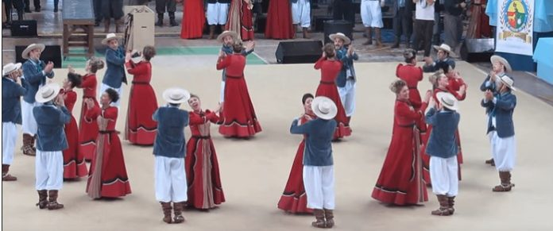

DO MESMO MODO QUE UMA CIRANDA, É FEITA UMA RODA E OS PARES BATEM PALMAS E SAPATEIAM, PERMEANDO COM VOLTEADOS E PASSEIOS.

Fonte da imagem: https://estanciavirtual.com.br/

CATIRA:

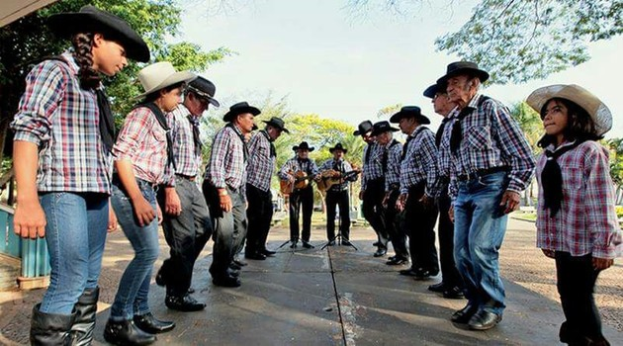
SAPATEADO E PALMEADO AO SOM DA MODA DE VIOLA, É UMA DANÇA SÓ DE HOMENS.
POR ISSO, A MULHER RARAMENTE PARTICIPA DELA, APENAS EM MOMENTOS DE RESERVA FAMILIAR.
DESSA FORMA, É DANÇADA NAS FESTAS ANTES DE COMEÇAR O BAILE.

Fonte da imagem: https://www.todamateria.com.br/catira/

ENGENHO DE MAROMBA:
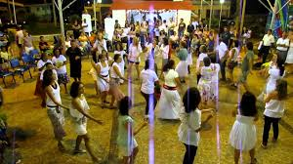
EM RITMO VALSEADO, SEUS MOVIMENTOS IMITAM PASSOS DADOS NO ENGENHO DE CANA.
ASSIM, EM FILEIRAS, HOMENS E MULHERES FICAM RODANDO EM SENTIDO CONTRÁRIO.
POR ISSO, COM VERSOS E COREOGRAFIAS TRISTES, A DANÇA É FEITA NO FIM DAS FESTAS, COMO DESPEDIDA.

Fonte da imagem: http://maromballk.blogspot.com/

ENGENHO NOVO:

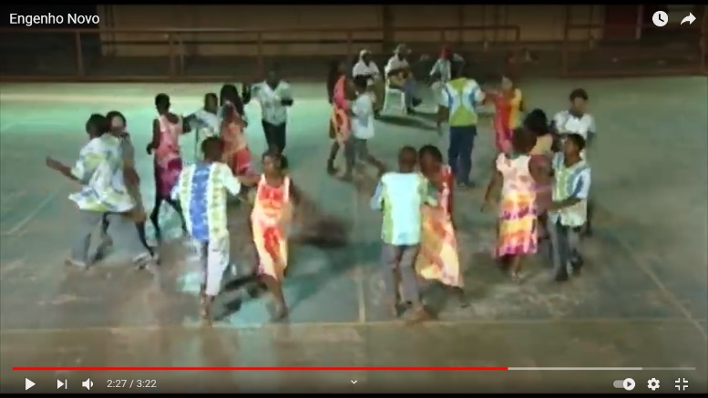
AQUI O MOVIMENTO SE ASSEMELHA AO DO ENGENHO DE CANA, COM VERSOS QUE LEMBRAM PASSAGENS DE TRABALHO COM ESSA MÁQUINA E CONVERSAS DOS OPERADORES. COMO RESULTADO, A MÚSICA POSSUI ANDAMENTO RÁPIDO E ALEGRE.

Engenho novo – Furnas do Dionísio – fonte da imagem: Canal Carlos Sandim - Youtube

SARANDI OU CIRANDINHA:

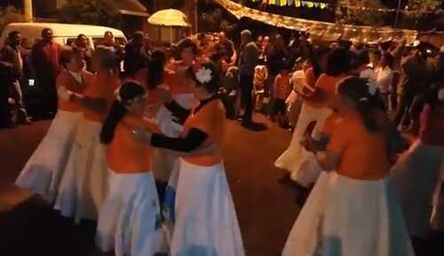
ASSIM COMO UMA RODA DE CIRANDA, A DANÇA TEM MELODIA INFANTIL, EM QUE OS PARTICIPANTES DÃO MEIAS-VOLTAS E VOLTAS INTEIRAS, TROCANDO DE PARES.
NO FIM, A DANÇA ACABA QUANDO TODOS OS VERSOS SÃO CANTADOS POR TODOS OS HOMENS DA RODA.

Fonte da imagem:https://escoladigital.org.br/roteiro-de-estudo/sarandi

Textos adaptados de: https://aquelemato.org/dancas-e-o-folclore-de-mato-grosso-do-sul/

1. E AÍ, VOCÊ JÁ CONHECIA ALGUMA DESSAS DANÇAS? ENCONTRE NO CAÇA PALAVRAS ABAIXO, AS DANÇAS REGIONAIS QUE VOCÊ CONHECEU.
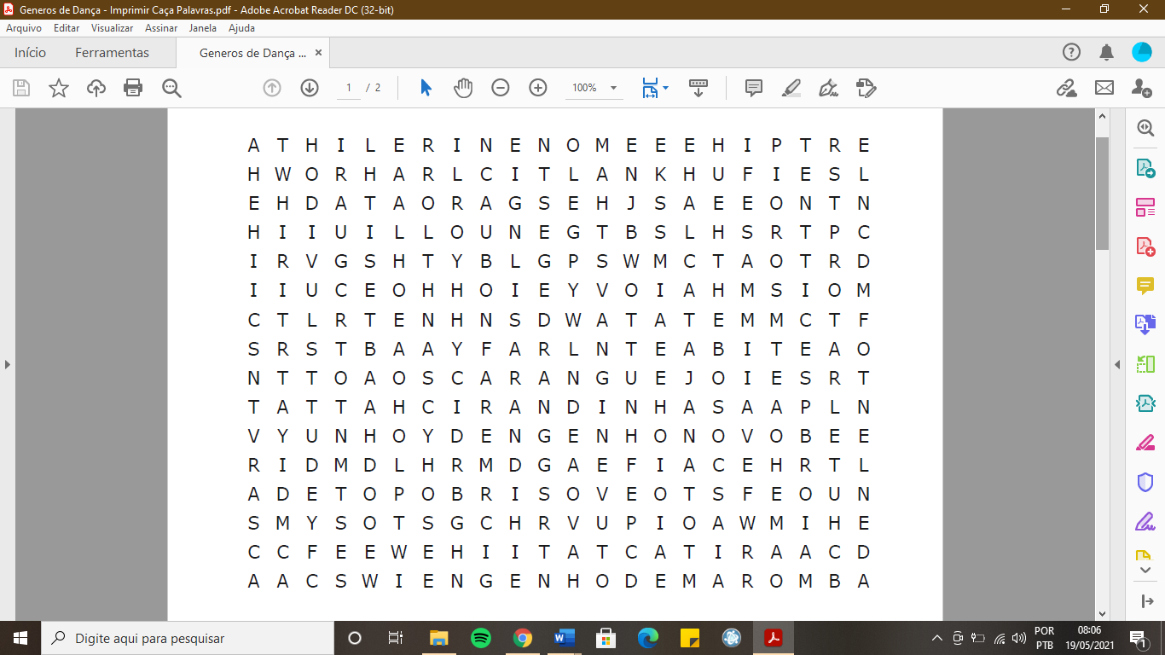

2. AGORA, RESPONDA ÀS PERGUNTAS ABAIXO:

A – VOCÊ JÁ DANÇOU ALGUMA DESSAS DANÇAS?

B – A PARTIR DAS DESCRIÇÕES DAS DANÇAS, QUAIS DELAS VOCÊ ACHOU MAIS INTERESSANTE E POR QUÊ?

C – AGORA, SE POSSÍVEL, FAÇA UMA PESQUISA SOBRE A DANÇA QUE ACHOU MAIS INTERESSANTE, PROCURE POR VÍDEOS E MÚSICAS, DEPOIS ESCREVA AQUI, O QUE ENCONTROU. (SE NÃO FOR POSSÍVEL REALIZAR UMA PESQUISA, ESCREVA AQUI AS CARACTERÍSTICAS DA DANÇA QUE VOCÊ ESCOLHEU).

3. RITMO VALSEADO E PASSOS QUE IMITAM OS MOVIMENTOS DO ENGENHO DA CANA. FEITA NO FIM DE FESTAS COM VERSOS E COREOGRAFIAS TRISTES, COMO DESPEDIDA. DE QUAL DANÇA SÃO ESSAS CARACTERÍSTICAS?

(A) CATIRA.
(B) SIRIRI.
(C) CARANGUEJO.
(D) ENGENHO DE MAROMBA.

4. SEGUNDO O TEXTO INICIAL, QUAIS AS CULTURAS QUE INFLUENCIARAM ESSAS DANÇAS?

5. VOCÊ SE LEMBRA DAS CIRANDAS? QUE TAL EXPERIMENTARMOS DANÇAR UM POUCO? O SARANDI É DANÇADO DE FORMA MUITO PARECIDA COM AS CIRANDAS DE CANTIGAS FOLCLÓRICAS QUE DANÇAMOS NA ESCOLA. QUE TAL DANÇARMOS UM POUCO?! VAMOS RELEMBRAR UMA DESSAS CANTIGAS, SE VOCÊ NÃO CONHECER, PEÇA A UM ADULTO CANTAR PARA VOCÊ, ELE CERTAMENTE CONHECERÁ.

CIRANDA, CIRANDINHA

CIRANDA, CIRANDINHA
VAMOS TODOS CIRANDAR!
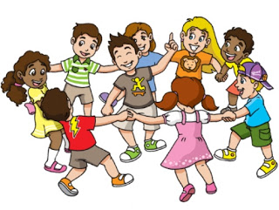
VAMOS DAR A MEIA VOLTA
VOLTA E MEIA VAMOS DAR

O ANEL QUE TU ME DESTES
ERA VIDRO E SE QUEBROU
O AMOR QUE TU ME TINHAS
ERA POUCO E SE ACABOU

POR ISSO (NOME DE UM PARTICIPANTE)
ENTRE DENTRO DESTA RODA
DIGA UM VERSO BEM BONITO
DIGA ADEUS E VÁ SE EMBORA.

Fonte da imagem:http://brunasouzaoficial.blogspot.com/2016/04/cantigas-de-roda-ciranda-cirandinha.html

COMO DANÇAR: EM RODA, E DE MÃOS DADAS COM OS INTEGRANTES DE SUA CASA, VOCÊS DEVEM CANTAR E RODAR. (CONVIDE PARA FAZER PARTE DESSA ATIVIDADE AS PESSOAS QUE VIVEM EM CASA COM VOCÊ. NO FINAL DA CANÇÃO, ESCOLHA ALGUÉM PARA FICAR NO MEIO DA RODA. A BRINCADEIRA TERMINA QUANDO TODOS OS PARTICIPANTES ESTIVEREM NO CENTRO. VAMOS EXPERIMENTAR!

6. AGORA FAÇA UM DESENHO DE COMO FOI SUA EXPERIÊNCIA DANÇANDO A CIRANDA.

7. EXPLORANDO O MOVIMENTO (VOCÊ PODE FAZER ESSE EXERCÍCIO EM DUPLA OU SOZINHO). EM DUPLAS E SEM A AJUDA DAS MÃOS, OS PARTICIPANTES DEVEM DANÇAR ENQUANTO EQUILIBRAM UMA LARANJA, BOLINHA, OU UMA BEXIGA ENTRE SUAS CABEÇAS. (SÓ REALIZE O EXERCÍCIO EM DUPLA COM ALGUÉM QUE VOCÊ JÁ ESTÁ CONVIVENDO). SE VOCÊ FOR PRATICAR SOZINHO, EQUILIBRE A LARANJA A BOLINHA, OU O BALÃO CONTRA A PAREDE. OBSERVE A IMAGEM E DEPOIS OS DESAFIOS ABAIXO:
FONTE DA IMAGEM: escolaeducacao.com.br
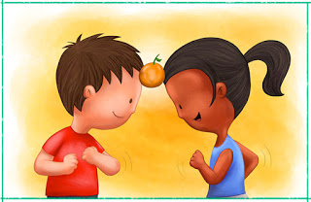
DESAFIO 1: TENTE DANÇAR EQUILIBRANDO A LARANJA (OU A BEXIGA) COM OS COTOVELOS.
DESAFIO 2: TENTE DANÇAR EQUILIBRANDO A LARANJA (OU A BEXIGA) COM AS COSTAS.
DESAFIO 3: TENTE DANÇAR EQUILIBRANDO A LARANJA (OU A BEXIGA) COM A PARTE DE TRÁS DO PESCOÇO.
DESAFIO 4: TENTE DANÇAR EQUILIBRANDO A LARANJA (OU A BEXIGA) COM OS PÉS E PERNA.
DESAFIO 5: AGORA TENTE DANÇAR PASSANDO A LARANJA (OU A BEXIGA) POR TODO O CORPO, EXPLORE EQUILIBRA-LA DE DIFERENTES MODOS!
8. SE FOR POSSÍVEL, GRAVE UM VÍDEO DE VOCÊ PRATICANDO A DANÇA DA LARANJA E ENVIE AO SEU PROFESSOR. OU ENTÃO, REALIZE UM DESENHO DE COMO FOI SUA EXPERIÊNCIA.

9. DANÇA DA BEXIGA.PARA ESTE JOGO VOCÊ PRECISA DE UMA BEXIGA, PEÇA AJUDA DE UM ADULTO PARA ENCHÊ-LA EM UM TAMANHO MÉDIO, DE MODO QUE ELA FIQUE BEM LEVE. O DESAFIO É DANÇAR LANÇANDO A BEXIGA NO AR, SEM DEIXA-LA CAIR! VAMOS TENTAR?! DANCE E SE MECHA BASTANTE ENQUANTO O BALÃO ESTÁ NO AR! TENTE CUMPRIR OS DESAFIOS ABAIXO.
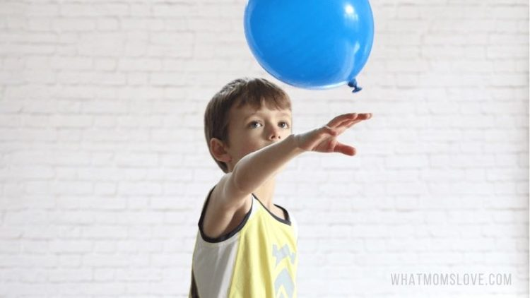

https://passeioskids.com/brincadeiras-bexigas-passeios-kids/

DESAFIO 1: TENTE IMITAR OS MOVIMENTOS DA BEXIGA, DANCE COMO SE VOCÊ FOSSE LEVE COMO A BEXIGA.
DESAFIO 2: DANCE MANTENDO A BEXIGA NO AR SEM UTILIZAR AS MÃOS!
DESAFIO 3: DANCE NO CHÃO ENQUANTO MANTÉM A BEXIGA NO AR.
DESAFIO 4: JOGUE A BEXIGA O MAIS ALTO QUE CONSEGUIR, 5 VEZES SEGUIDAS, NA ÚLTIMA VEZ, ACOMPANHE A BEXIGA CAINDO COM O CORPO ATÉ VOCÊ SE DEITAR NO CHÃO, DESSA VEZ DEIXE A BEXIGA CAIR, DESSA VEZ VOCÊ CAI JUNTO! VAMOS TENTAR?
10. SE FOR POSSÍVEL, GRAVE UM VÍDEO DE VOCÊ PRATICANDO A DANÇA DA BEXIGA E ENVIE AO SEU PROFESSOR. E REALIZE UM DESENHO DE COMO FOI SUA EXPERIÊNCIA.

ATIVIDADE 3
11. VOCÊ JÁ OUVIU FALAR EM “KINESFERA”? ESSE NOME DIFERENTE, SIGNIFICA O ESPAÇO PESSOAL QUE SEU CORPO PODE OCUPAR EM MOVIMENTO, OU PARADO. É COMO SE ELA FOSSE O DESENHO DE UM CÍRCULO QUE TE ACOMPANHA ENQUANTO VOCÊ SE MOVIMENTA. DESENHE SEU ESPAÇO PESSOAL COM A PONTA DOS DEDOS DAS MÃOS E DOS PÉS, COMO NO DESENHO:
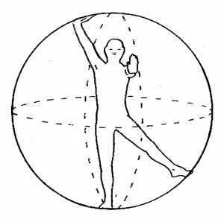
QUE TAL VOCÊ EXPLORAR UM POUCO, DANÇAR NA SUA “KINESFERA’? COLOQUE UMA MÚSICA E VIRE-SE DE FRENTE PARA UMA PAREDE OU ESPELHO.
PRIMEIRO MOVIMENTE-SE ESTICANDO E ENCOLHENDO OS BRAÇOS E AS PERNAS, SEM VIRAR! FIQUE SEMPRE OLHANDO O ESPELHO OU A PAREDE, IMAGINE QUE VOCÊ ESTÁ DESENHANDO UM CÍRCULO EM VOLTA DE VOCÊ. TENTE DESENHAR DENTRO DO CÍRCULO DE DIVERSAS FORMAS. IMAGINE QUE SAEM LINHAS DOS SEUS DEDOS. VAMOS LÁ!
DEPOIS COMECE A DANÇAR, FIQUE PARADO NO LUGAR PARA PODER “VISUALIZAR” BEM O CIRCULO IMAGINÁRIO À SUA VOLTA. ENTÃO, DANCE UTILIZANDO TODO O CORPO PARA OCUPAR SEU “ESPAÇO PESSOAL” DE DIVERSAS MANEIRAS. EXPLORE O MOVIMENTO!
12. AGORA, QUE VOCÊ EXPLOROU UM POUCO DO SEU ESPAÇO PESSOAL, OU “KINESFERA”, FAÇA UM DESENHO DAS POSSIBILIDADES DE MOVIMENTO QUE VOCÊ ENCONTROU DURANTE A EXPERIÊNCIA. OLHE OS EXEMPLOS ABAIXO E DESENHE OS SEUS MOVIMENTOS NOS OUTROS CÍRCULOS EM BRANCO. POR EXEMPLO, SE VOCÊ SE ABAIXOU DURANTE O EXERCÍCIO, DESENHE DENTRO DO CÍRCULO VOCÊ ABAIXADO, OCUPANDO TODA SUA KINESFERA ABAIXADO, E ASSIM POR DIANTE.
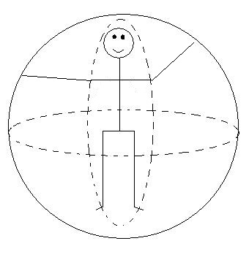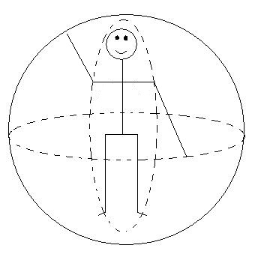



13. EXISTEM VÁRIAS PESSOAS NO MUNDO, E VÁRIOS JEITOS DE DANÇAR, VAMOS CONHECER UM DELES? OBSERVE A IMAGEM ABAIXO:

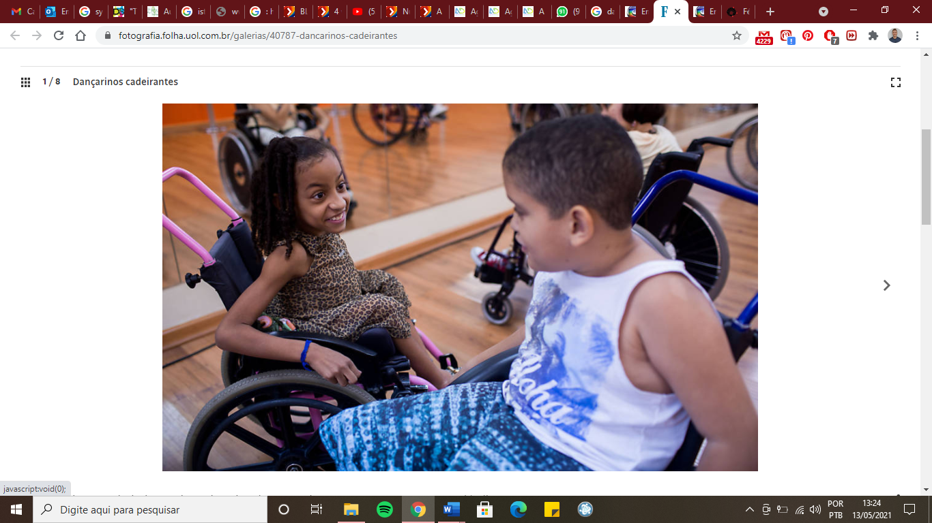
ESSA É A VITÓRIA, 10 ANOS, DURANTE AULA DE DANÇA EM CADEIRA DE RODAS, EM UMA ESCOLA NA TIJUCA, RIO DE JANEIRO.

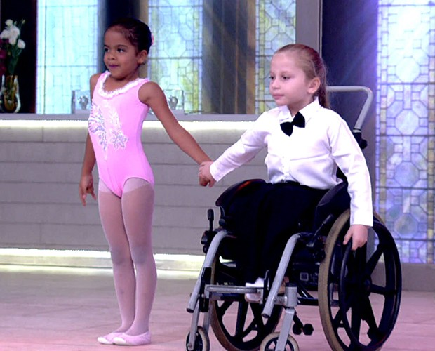
Foto: mauro pimentel/folhapress
APRESENTAÇÃO DE COREOGRAFIA ESPECIAL DE DIA DAS MÃES, EM UM PROGRAMA DE TV.

Foto: tv globo

ANTÔNIO E VITÓRIA SÃO DANÇARINOS QUE DANÇAM NA CADEIRA DE RODAS. O QUE VOCÊ ACHA DE MAIS UM DESAFIO? VAMOS EXPERIMENTAR NOVAS FORMAS DE DANÇAR?! SIGA OS PASSOS, ABAIXO:

A - COM O AUXÍLIO DE UM ADULTO, PROCURE POR UMA CADEIRA NA SUA CASA, QUE SEJA SEGURA E RESISTENTE.

B – COLOQUE UMA DE SUAS MÚSICAS PREFERIDAS.

C – EXPERIMENTE, AGORA, DANÇAR SENTADO NESSA CADEIRA! EXPLORE OS MOVIMENTOS QUE VOCÊ CONSEGUIR, SEM SE LEVANTAR. VAMOS TENTAR?

14. COMO FOI A SUA EXPERIÊNCIA? FAÇA UM DESENHO DE VOCÊ DANÇANDO NA CADEIRA E MOSTRE-NOS COMO FOI!

DANÇA
Conhecimentos Específicos |  | Dança, imigração e regionalidade.  O corpo, movimento e a Dança III;
Atividade | Gabarito |  | Habilidade | Objeto de Conhecimento
1 | 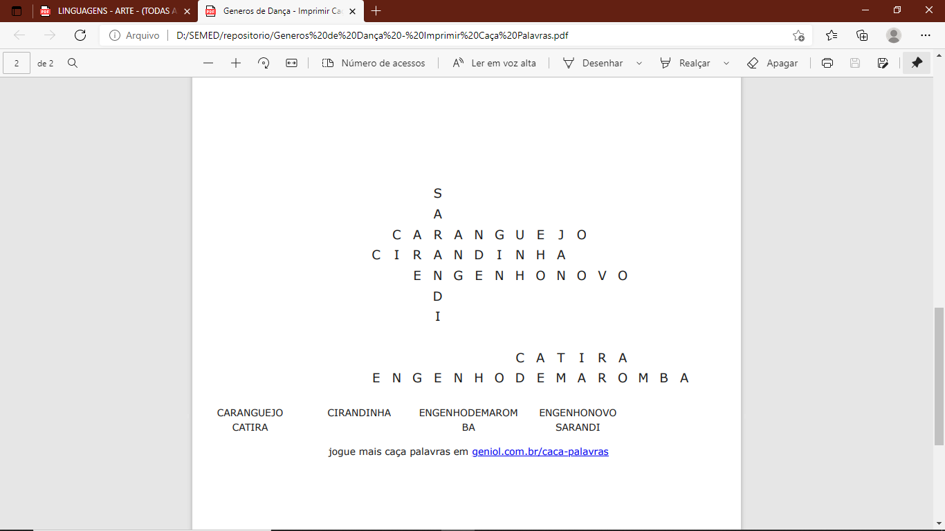 |  | (CG.EF15AR25.s) Conhecer e valorizar o patrimônio cultural, material e imaterial, de culturas diversas, em especial a brasileira, incluindo-se suas matrizes indígenas, africanas e europeias, de diferentes épocas, favorecendo a construção de vocabulário e repertório relativos às diferentes linguagens artísticas.  (CG.EF15AR24.s) Caracterizar e experimentar brinquedos, brincadeiras, jogos, danças, canções e histórias de diferentes matrizes estéticas e culturais.
2 | Resposta pessoal, com base na experiência do aluno. |  | (CG.EF15AR25.s) Conhecer e valorizar o patrimônio cultural, material e imaterial, de culturas diversas, em especial a brasileira, incluindo-se suas matrizes indígenas, africanas e europeias, de diferentes épocas, favorecendo a construção de vocabulário e repertório relativos às diferentes linguagens artísticas. | (Artes Integradas)  Contextos e Práticas
3 | D) Engenho de Maromba. |  | (CG.EF15AR25.s) Conhecer e valorizar o patrimônio cultural, material e imaterial, de culturas diversas, em especial a brasileira, incluindo-se suas matrizes indígenas, africanas e europeias, de diferentes épocas, favorecendo a construção de vocabulário e repertório relativos às diferentes linguagens artísticas.  (CG.EF15AR89.n) Reconhecer, identificar, apreciar e fruir, estética e sensivelmente, obras de dança de  diferentes gêneros, artistas e contextos, contemplando, especialmente, artistas locais da dança e suas  produções | (Artes Integradas)  Contextos e Práticas
4 | “Goianos, paulistas, mineiros, gaúchos, são apenas algumas das culturas que influenciam nosso lugar.” |  | (CG.EF15AR25.s) Conhecer e valorizar o patrimônio cultural, material e imaterial, de culturas diversas, em especial a brasileira, incluindo-se suas matrizes indígenas, africanas e europeias, de diferentes épocas, favorecendo a construção de vocabulário e repertório relativos às diferentes linguagens artísticas.  (CG.EF15AR89.n) Reconhecer, identificar, apreciar e fruir, estética e sensivelmente, obras de dança de  diferentes gêneros, artistas e contextos, contemplando, especialmente, artistas locais da dança e suas  produções | (Artes Integradas)  Contextos e Práticas
5 | Exercício Prático de exploração de movimento/Exercício Prático de exploração e criação de movimento. |  | (CG.EF15AR91.n) Identificar as dinâmicas do movimento dançado (espacialidade, ritmo, qualidades de movimento, entre outros), como vocabulários da expressividade da Dança relacionados ao seu contexto de manifestação. | Contextos e Práticas
6 | Atividade Prática de registro de experiência do aluno e de interação entre linguagens. |  | (CG.EF15AR23.s) Reconhecer e experimentar, em projetos temáticos, as relações processuais entre diversas linguagens artísticas. | Contextos e Práticas  Processos de Criação
7 | Exercício Prático de exploração de movimento. |  | (CG.EF15AR96.n) Explorar processos de criação em dança a partir do improviso ou de repertórios próprios, experimentando diferentes provocações e inspirações para a criação do movimento e de cenas em dança. | Processos de Criação
8 | Atividade Prática de registro de experiência do aluno e de interação entre linguagens. |  | (CG.EF15AR23.s) Reconhecer e experimentar, em projetos temáticos, as relações processuais entre diversas linguagens artísticas. | Processos de Criação / Artes Integradas
9 | Exercício Prático de exploração de movimento. |  | (CG.EF15AR96.n) Explorar processos de criação em dança a partir do improviso ou de repertórios próprios, experimentando diferentes provocações e inspirações para a criação do movimento e de cenas em dança. | Processos de Criação
10 | Atividade Prática de registro de experiência do aluno e de interação entre linguagens. |  | (CG.EF15AR23.s) Reconhecer e experimentar, em projetos temáticos, as relações processuais entre diversas linguagens artísticas. | Processos de Criação / Artes Integradas
11 | Exercício Prático de exploração de movimento |  | (CG.EF15AR09.s) Estabelecer relações entre as partes do corpo e dessas com o todo corporal na construção do movimento dançado.  (CG.EF15AR94.n) Explorar a percepção corporal, a partir da sensibilidade sinestésica, e experimentar as possibilidades expressivas de movimentos em danças, identificando e respeitando a singularidade dos corpos e dos movimentos de cada indivíduo. | Elementos da Linguagem
12 | Exercício Prático de exploração de movimento. |  | (CG.EF15AR09.s) Estabelecer relações entre as partes do corpo e dessas com o todo corporal na construção do movimento dançado.  (CG.EF15AR94.n) Explorar a percepção corporal, a partir da sensibilidade sinestésica, e experimentar as possibilidades expressivas de movimentos em danças, identificando e respeitando a singularidade dos corpos e dos movimentos de cada indivíduo. | Elementos da Linguagem
13 | Exercício Prático de exploração de movimento. |  | (CG.EF15AR09.s) Estabelecer relações entre as partes do corpo e dessas com o todo corporal na construção do movimento dançado.  (CG.EF15AR94.n) Explorar a percepção corporal, a partir da sensibilidade sinestésica, e experimentar as possibilidades expressivas de movimentos em danças, identificando e respeitando a singularidade dos corpos e dos movimentos de cada indivíduo. | Elementos da Linguagem
14 | Atividade Prática de registro de experiência do aluno e de interação entre linguagens. |  | (CG.EF15AR23.s) Reconhecer e experimentar, em projetos temáticos, as relações processuais entre diversas linguagens artísticas. | Processos de Criação / Artes Integradas

MÚSICA

1. AS IMAGENS A SEGUIR, MOSTRAM A FORÇA DA NATUREZA LUTANDO PELA VIDA, BUSCANDO SE RECUPERAR DAS PERDAS CAUSADAS PELO FOGO. QUANDO OCORREM QUEIMADAS, NÃO SÓ A PAISAGEM VISUAL É ALTERADA, MAS TAMBÉM A PAISAGEM SONORA. ANALISE AS DUAS IMAGENS E RESPONDA.

IMAGEM 1 - ANTES | IMAGEM 2 - DEPOIS
Fonte das imagens: campograndenews. Disponível em: encurtador.com.br/hqtuM. Acesso em 25 mai. 2021

A) COM RELAÇÃO A PAISAGEM SONORA DA IMAGEM 1, EM SUA OPINIÃO, QUAIS SONS DEIXARAM DE EXISTIR DEPOIS DAS QUEIMADAS?

B) COM A RECUPERAÇÃO DA NATUREZA, SERIA POSSÍVEL REESTABELECER A PAISAGEM SONORA DE ANTES?

C) E SE DEPOIS DAS QUEIMADAS, OS HOMENS CONSTRUÍREM CASAS, RUAS E PRÉDIOS, A PAISAGEM SONORA CONTINUARÁ A MESMA?

2. PENSE NOS SONS DA NATUREZA, DOS BICHOS, DAS ÁGUAS, DOS VENTOS, DEPOIS IMAGINE O SOM DO FOGO CHEGANDO E ALTERANDO ESSA PAISAGEM SONORA. CRIE UMA PARTITURA ALTERNATIVA PARA REPRESENTAR ESSES SONS.

3. A PARLENDA LÁ EM CIMA DO PIANO É UMA BRINCADEIRA POPULAR QUE FAZ PARTE DO NOSSO FOLCLORE. CHAME ALGUÉM PARA CANTAR E BRINCAR COM VOCÊ E DEPOIS RESPONDA.

 | VOCÊ SABE BRINCAR DE “ LÁ EM CIMA DO PIANO”  Disponível em: https://www.youtube.com/watch?v=ldVZSZFA4y4.  Acesso em: 26 mai. 2021

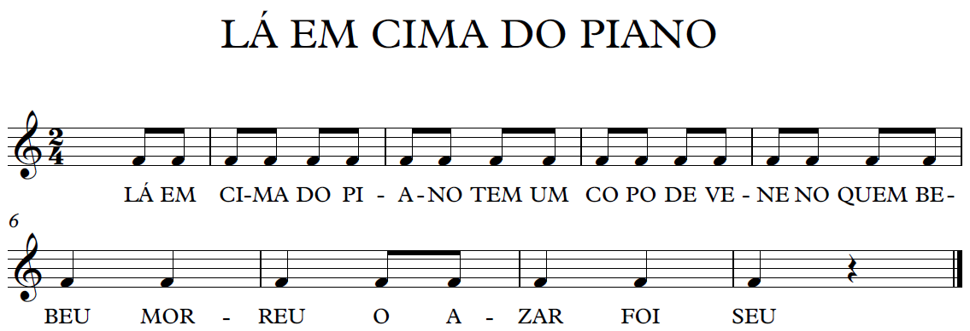

Fonte: Acervo pessoal Marcos Silva de Araújo, 2021

LÁ EM CIMA DO PIANO
TEM UM COPO DE VENENO
QUEM BEBEU MORREU
O AZAR FOI SEU

A) A MELODIA DA MÚSICA TEM MUDANÇA DE ALTURA?

( ) SIM ( ) NÃO

B) O RITMO DA MELODIA NA PARTE “LÁ EM CIMA DO PIANO TEM UM COPO DE VENENO” APRESENTA MUDANÇAS?

( ) SIM ( ) NÃO

C) A MELODIA DA MÚSICA ESTÁ DIVIDIDA EM COMPASSOS DE DOIS TEMPOS. OS COMPASSOS DE DOIS TEMPOS TAMBÉM SÃO CHAMADOS DE

( ) BINÁRIOS
( ) TERNÁRIOS
( ) QUATERNÁRIOS

D) QUANTOS COMPASSOS TÊM O TRECHO MUSICAL?

( ) 4 ( ) 6 ( ) 7 ( ) 9

4. O OSTINATO É UM MOTIVO OU UMA FRASE MUSICAL QUE FICA SE REPETINDO. O OSTINATO A SEGUIR É DA PARLENDA LÁ EM CIMA DO PIANO. PARA REALIZAR ESSE OSTINATO VOCÊ PRECISARÁ DE MAIS UMA PESSOA. PEÇA AJUDA DO SEU PROFESSOR(A) PARA FAZER ESSA ATIVIDADE.

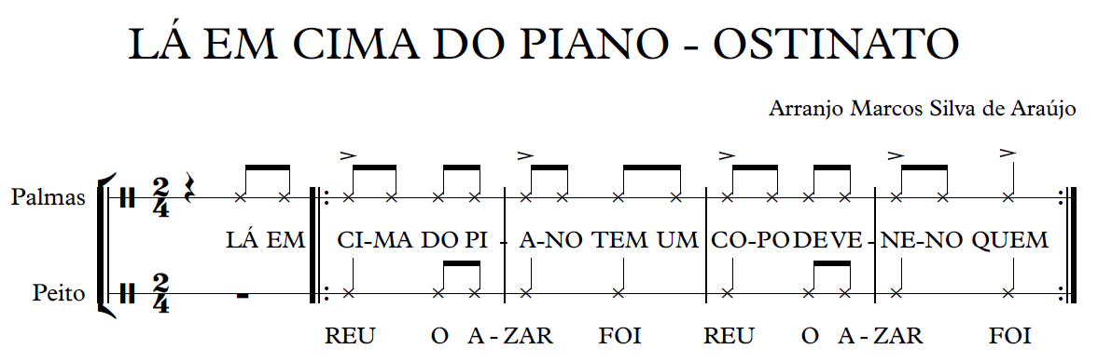
Fonte: Acervo pessoal Marcos Silva de Araújo, 2021

5. “SI MAMA KAA” É UMA BRINCADEIRA MUSICAL TRADICIONAL AFRICANA, CUJA LETRA INDICA OS MOVIMENTOS QUE OS PARTICIPANTES DEVEM REALIZAR. ESSA MÚSICA É CANTADA NA LÍNGUA SUALI, QUE É A LÍNGUA OFICIAL DA TANZÂNIA. CONVERSE COM SEU PROFESSOR (A), PARA LHE AJUDAR A CANTAR ESSA CANÇÃO.
TRADUÇÃO
SI MAMA = FICAR EM PÉ, PARADO
KAA = ABAIXAR, OU SENTAR NO CHÃO
RUKA = PULAR NO LUGAR
TEMBEA = ANDAR (QUALQUER DIREÇÃO)
KIMBIA = CORRER (QUALQUER DIREÇÃO)

Fonte: cadeomanualblog. Disponível em: encurtador.com.br/fnzBQ. Acesso em: 26 mai. 2021

 | Si ma ma ka Scola  Disponível em: https://www.youtube.com/watch?v=o8Nxcp8maYo
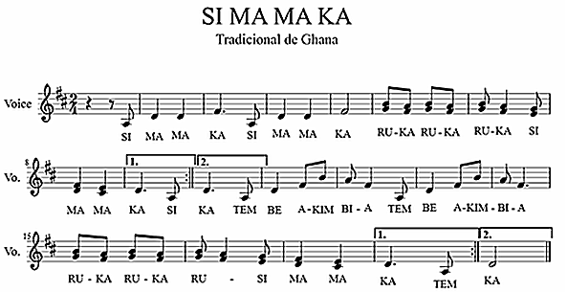

Fonte: https://br.pinterest.com/pin/497295983837230798/ . Acesso em: 26 mai. 2021
SIMAMAKA
SIMAMAKA, SIMAMAKA,
RUKA, RUKA, RUKA, SIMAMAKA
TEMBEA, KIMBEA, TEMBEA, KIMBEA,
RUKA, RUKA, RUKA, SIMAMAKA
ALGARAKA, ALGARAKA,
TALKA, TALKA, TALKA, ALGARAKA
TXALOKA, SALTOKA, TXALOKA, SALTOKA,
TALKA, TALKA, TALKA, ALGARAKA
Fonte: LyricFind. Acesso em 26 mai. 2021

6. OBSERVE O FRAGMENTO RETIRADO DA PARTITURA DA CANÇÃO SI MA MA KA E RESPONDA.
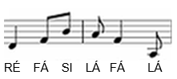
EMBAIXO DE CADA NOTA MUSICAL TEMOS OS SEUS RESPECTIVOS NOMES.

A) SABENDO QUE AS NOTAS AGUDAS SÃO ESCRITAS MAIS PARA CIMA DA PAUTA, ASSINALE O NOME DA NOTA MAIS AGUDA DESSE FRAGMENTO?

( ) RÉ ( ) LÁ ( ) SI

B) QUAL A NOTA MAIS GRAVE?

( ) RÉ ( ) FÁ ( ) LÁ

C) DUAS NOTAS TÊM O MESMO NOME, MAS ESTÃO ESCRITAS EM ALTURAS DIFERENTES (UMA AGUDA E OUTRA GRAVE), QUAIS SÃO ELAS?

( ) FÁ – FÁ
( ) LÁ – LÁ

D) A HAMONIA OCORRE QUANDO DUAS OU MAIS NOTAS SÃO TOCADAS AO MESMO TEMPO. SABENDO DISSO, CIRCULE NO TRECHO RETIRADO DA CANÇÃO SI MA MA KA, OS COMPASSOS ONDE OCORREM HARMONIAS.
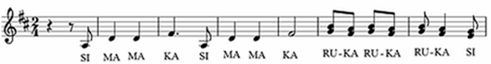

7. ADOLETA É UMA BRINCADEIRA POPULAR, DE ORIGEM FRANCESA, QUE INTEGRA NOSSO FOLCLORE. NA LETRA É POSSÍVEL PERCEBER A PRONÚNCIA “LE PETIT”, QUE EM FRANCÊS SIGNIFICA “O PEQUENO”. CHAME ALGUÉM PARA CANTAR E BRINCAR DE ADOLETA COM VOCÊ E DEPOIS RESPONDA.

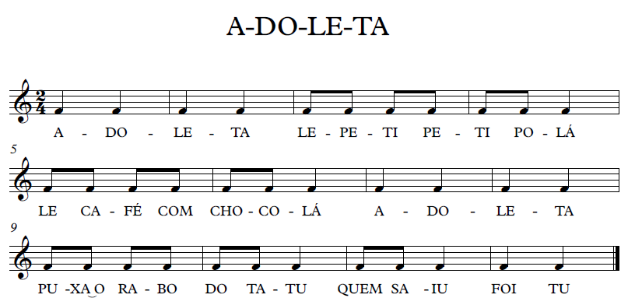
Fonte: Acervo pessoal Marcos Silva de Araújo, 2021

A-DO-LE-TA
LEPETI PETI POLÁ
LE CAFÉ COM CHOCOLÁ
A-DO-LE-TA
PUXA O RABO DO TATU
QUEM SAIU FOI TU.

A) AS MÚSICAS FOLCLÓRICAS SOFREM ALTERAÇÕES DE REGIÃO PARA REGIÃO. PERGUNTE A UM FAMILIAR COMO ELES CANTAVAM, E COMO BRINCAVAM, DEPOIS RESPONDA ABAIXO, SE
HOUVE ALGUMA MODIFICAÇÃO.

B) AO OBSERVAR NA PARTITURA A MELODIA DA CANÇÃO, PODEMOS AFIRMAR QUE
( ) OCORREM MUDANÇAS NA ALTURA DAS NOTAS.
( ) A ALTURA NÃO MUDA, OU SEJA, PERMANECE A MESMA NOTA DO COMEÇO AO FIM.

C) ANALISANDO O RITMO DAS PARTES ‘LEPETI PETI POLÁ” E “LE CAFÉ COM CHOCOLÁ”, PODEMOS AFIRMAR QUE
( ) O RITMO É O MESMO.
( ) O RITMO É DIFERENTE.

8. O OSTINATO A SEGUIR FOI CONSTRUÍDO PARA SER TOCADO EM DUPLAS, PORÉM, VOCÊ TAMBÉM PODE FAZER CADA PARTE SOZINHO(A). CONVERSE COM SEU PROFESSOR(A) PARA LHE AJUDAR A EXECUTAR ESSE EXERCÍCIO RÍTMICO.
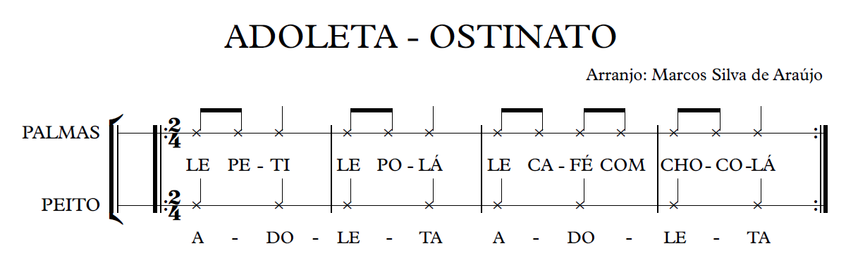

RITMO COM COPOS

9. PARA REALIZAR A BRINCADEIRA SIGA OS SEGUINTES PASSOS:

1º CHAME ALGUÉM PARA BRINCAR COM VOCÊ;
2º PEGUE UM COPO DE PLÁSTICO (PEÇA AUTORIZAÇÃO DE UM ADULTO);
3º OBSERVE A IMAGEM, E TENTE, LENTAMENTE, EXECUTAR OS MOVIMENTOS;
4º CONTE, DE FORMA REGULAR, ATÉ QUATRO, SENDO QUE O MOVIMENTO “4” VOCÊ DEVE PASSAR O COPO PARA A OUTRA PESSOA.
5º DEPOIS DE DOMINAR OS MOVIMENTOS, CANTE A MÚSICA A-DO-LE-TA E FAÇA OS MOVIMENTOS. A PESSOA QUE FICAR COM O COPO NA ÚLTIMA PARTE DA LETRA, “QUEM SAIU FOI TÚ”, PERDE O JOGO.

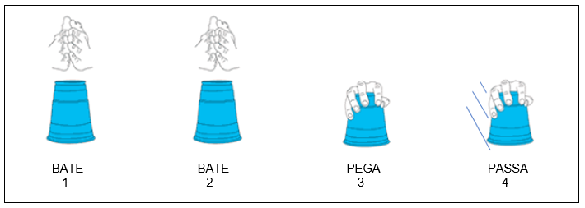
Fonte: <https://br.pinterest.com/pin/531284087285500732/> . Acesso em 06 jun. 2021

10. CASA DE VÓ É UMA CANÇÃO DA COMPOSITORA E EDUCADORA MUSICAL CECÍLIA CAVALIERI FRANÇA. ALÉM DE CANTAR E CRIAR MOVIMENTOS CORPORAIS NO RITMO DA MÚSICA, PODEMOS UTILIZAR ALGUMAS PALAVRAS DA CANÇÃO PARA CRIAR RITMOS CORPORAIS. CONVERSE COM SEU PROFESSOR(A) PARA LHE AJUDAR A CANTAR ESSA OBRA.


Fonte: http://ceciliacavalierifranca.com.br/musicas/. Acesso em: 07 jun. 2021
CASA DE VÓ

DOCE DE MAÇÃ MACIEIRA DÁ
GOSTO DE HORTELÃ É CHÁ

COLO DE AVÓ, HISTÓRIAS PRA CONTAR
MESA FARTA É SÓ CHEGAR

DIA SANTO É, ROCAMBOLE TEM
REZA MOLE, TANTO AMÉM!

LENHA NO FOGÃO, COLCHA DE TEAR
TEM MANJERICÃO NO AR

FLOR DE BANANEIRA, BARCO DE PAPEL
JABUTICABEIRA, MEL

NOITE DE NATAL PARA CELEBRAR
DEUS MENINO NO ALTAR

FOTO PRA LEMBRAR E ADEUS NA PONTE
SOBE A SERRA PRA BELO HORIZONTE

Fonte: http://ceciliacavalierifranca.com.br/musicas/. Acesso em: 07 jun. 2021

11. VOCÊ JÁ PAROU PARA PRESTAR ATENÇÃO NO RITMO DAS PALAVRAS? POR EXEMPLO, SEU NOME, QUE RITMO TEM?
A) ESCREVA SEU NOME COMPLETO, DEPOIS, FALANDO NATURALMENTE, REPITA ALGUMAS VEZES ATÉ PERCEBER O RITMO DAS PALAVRAS.
B) AGORA, EXPERIMENTE FALAR, MANTENDO UMA PULSAÇÃO REGULAR, OS SEGUINTES NOMES:

TÉO – TÉO – TÉO – TÉO

LARA – LARA – LARA – LARA

DÉBORA – DÉBORA – DÉBORA – DÉBORA

BEN – BEN – BEN – BEN

ADA – ADA – ADA – ADA

C) OS NOMES, TÉO, LARA E DÉBORA, TÊM O MESMO RITMO?

( ) SIM ( ) NÃO

D) OS NOMES, BEN E TÉO, TÊM O MESMO RITMO?

( ) SIM ( ) NÃO

DESAFIO RÍTMICO

12. ESSE DESAFIO RÍTMICO, FOI ELABORADO UTILIZANDO PALAVRAS DA CANÇÃO CASA DE VÓ. PARA REALIZAR OS EXERCÍCIOS, FALE AS PALAVRAS E FAÇA OS MOVIMENTOS ATÉ DOMINÁ-LOS. CONVERSE COM SEU PROFESSOR(A) PARA LHE AJUDAR.

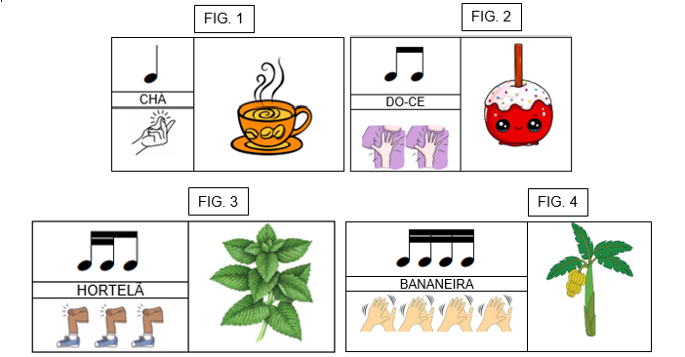

FIG 1 – Disponível em: <https://galeria.colorir.com/comida/bebidas/cafe-expresso-pintado-por-lilibbk-1027341.html>.Acesso em: 06 jun. 2021
FIG.2 - Disponível em: <https://br.pinterest.com/pin/756815912369658986/>.Acesso em 06 jun. 2021
FIG.3 - Disponível em: < https://www.pinterest.es/pin/462674561714139639/>.Acesso em 06 jun. 2021
FIG.4 - Disponível em: < https://clipground.com/banana-plant-clipart.html>.Acesso em 06 jun. 2021

A) DESAFIO 1

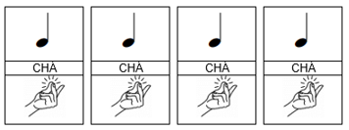

B) DESAFIO 2

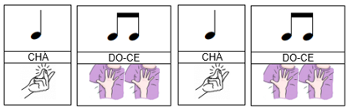

C) DESAFIO 3

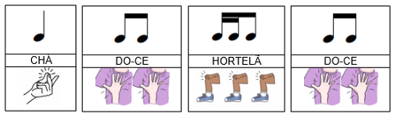
D) DESAFIO 4

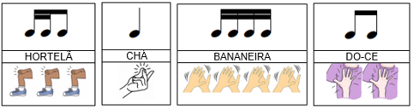

E) DESAFIO 5

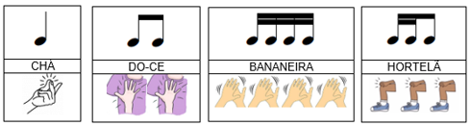

Fonte das imagens: Palmas. Disponível em: <https://www.colourbox.dk/vektor/bifald-menneske-paaskoennelse-vektor-14614261>.Acesso em 04 jun. 2021
Estalo de dedo. Disponível em: <https://clipground.com/trying-to-snap-fingers-clipart.html >.Acesso em: 04 jun. 2021
Peito – Disponível em: <https://www.pinterest.es/pin/73605775146159351/>.Acesso em 04 jun. 2021
Coxa – Disponível em: <https://www.youtube.com/watch?v=Bb56fQ9WrWM>.Acesso em 04 jun. 2021
Figuras musicais. Acervo pessoal de Marcos Silva de Araújo. Acesso 04 jun. 2021

SUGESTÃO:

CONVERSE COM SEU(SUA) PROFESSOR(A), E CRIE OUTRAS COMBINAÇÕES RÍTMICAS E CORPORAIS.

MÚSICA
Conhecimentos Específicos |  | Percepção sonoro-musical: Ritmo, melodia e harmonia; Música: paisagem sonora; Brincadeiras populares brasileiras; Música étnica; Jogos musicais com percussão corporal.
Atividade | Gabarito | Habilidade | Objeto de Conhecimento
1 | - Resposta pessoal.  - Resposta pessoal.  - Resposta pessoal. | (CG.EF15AR.100.n) Desenvolver a percepção auditiva, a imaginação, a sensibilidade e memória musical pela escuta dos sons percebidos na natureza e no/do cotidiano. | Contextos e Práticas
2 | Exercício prático. | (CG.EF15AR111.n) Conhecer o conceito de paisagem sonora e fazer o registro gráfico alternativo (notação não tradicional) dos elementos do som em paisagens sonoras. | Notação e Registro Musical
3 | - Não.  - Não.  - Binários.  - 9. | (CG.EF15AR106.n) Expressar e vivenciar musicalmente, além de acompanhar canções e gravações com gestos e percussão corporal.  (CG.EF15AR14.s) Perceber e explorar os elementos constitutivos da Música (altura, intensidade, timbre, melodia, ritmo etc.), por meio de jogos, brincadeiras, canções e práticas diversas decomposição/criação, execução e apreciação musical.  (CG.EF15AR122.n) Identificar e ampliar o repertório de cantigas tradicionais, danças, jogos, brincadeiras e músicas folclóricas. | Materialidades  Elementos da Linguagem  Matrizes estéticas culturais  (artes integradas)
4 | Exercício prático. | (CG.EF15AR106.n) Expressar e vivenciar musicalmente, além de acompanhar canções e gravações com gestos e percussão corporal. | Materialidades
5 | Exercício prático. | (CG.EF15AR106.n) Expressar e vivenciar musicalmente, além de acompanhar canções e gravações com gestos e percussão corporal.  (CG.EF15AR24.s) Caracterizar e experimentar brinquedos, brincadeiras, jogos, danças, canções e histórias de diferentes matrizes estéticas e culturais. | Materialidades  Matrizes estéticas culturais  (artes integradas)
6 | - Si.  - Lá.  - Lá e Lá.  - Compassos 6 e 7. | (CG.EF15AR14.s) Perceber e explorar os elementos constitutivos da Música (altura, intensidade, timbre, melodia, ritmo etc.), por meio de jogos, brincadeiras, canções e práticas diversas decomposição/criação, execução e apreciação musical. | Elementos da Linguagem
7 | - Resposta pessoal.  - A altura não muda, ou seja, permanece a mesma nota do começo ao fim.  - O ritmo é o mesmo | (CG.EF15AR24.s) Caracterizar e experimentar brinquedos, brincadeiras, jogos, danças, canções e histórias de diferentes matrizes estéticas e culturais.  (CG.EF15AR122.n) Identificar e ampliar o repertório de cantigas tradicionais, danças, jogos, brincadeiras e músicas folclóricas.  (CG.EF15AR14.s) Perceber e explorar os elementos constitutivos da Música (altura, intensidade, timbre, melodia, ritmo etc.), por meio de jogos, brincadeiras, canções e práticas diversas decomposição/criação, execução e apreciação musical. | Matrizes estéticas culturais  (artes integradas)  Elementos da Linguagem
8 | Exercício prático. | (CG.EF15AR14.s) Perceber e explorar os elementos constitutivos da Música (altura, intensidade, timbre, melodia, ritmo etc.), por meio de jogos, brincadeiras, canções e práticas diversas decomposição/criação, execução e apreciação musical. | Elementos da Linguagem
9 | Exercício prático. | (CG.EF15AR14.s) Perceber e explorar os elementos constitutivos da Música (altura, intensidade, timbre, melodia, ritmo etc.), por meio de jogos, brincadeiras, canções e práticas diversas decomposição/criação, execução e apreciação musical. | Elementos da Linguagem
10 | Exercício prático. | (CG.EF15AR116.n) Expressar, musicalmente, com a voz, dizer, entoar e cantar rimas e cantilena, cantar canções e experimentar sons vocais. | Processos de Criação
11 | - Resposta pessoal.  - Exercício prático.  - Não  - Sim | (CG.EF15AR14.s) Perceber e explorar os elementos constitutivos da Música (altura, intensidade, timbre, melodia, ritmo etc.), por meio de jogos, brincadeiras, canções e práticas diversas decomposição/criação, execução e apreciação musical. | Elementos da Linguagem
12 | - Exercício prático.  - Exercício prático.  - Exercício prático.  - Exercício prático.  - Exercício prático. | (CG.EF15AR14.s) Perceber e explorar os elementos constitutivos da Música (altura, intensidade, timbre, melodia, ritmo etc.), por meio de jogos, brincadeiras, canções e práticas diversas decomposição/criação, execução e apreciação musical. | Elementos da Linguagem

TEATRO
OS SONS FAZEM PARTE DA NOSSA VIDA. NO TEATRO OS SONS TAMBÉM SÃO IMPORTANTES.
O SOM DO CORPO, DOS OBJETOS, DAS PERSONAGENS, DOS BONECOS. TODO SOM PRODUZIDO NO TEATRO É IMPORTANTE.
MUITAS TRILHAS DE PEÇAS SÃO FRUTOS DE PAISAGEM SONORAS. NOS FILMES TAMBÉM. PAISAGEM SONORA É TODO CONJUNTO DE SOM PRODUZIDO A NOSSA VOLTA: PODE SER DE ANIMAL, DE HUMANOS, DA NATUREZA E ATÉ OS DA NOSSA CIDADE.
1. VAMOS IMAGINAR QUE HÁ SONS EM CADA IMAGEM. PENSE QUAIS SONS REPRESENTAM CADA IMAGEM ABAIXO. POR ENQUANTO SÓ IMAGINE E TENTE MEMORIZAR O SOM QUE IMAGINOU.
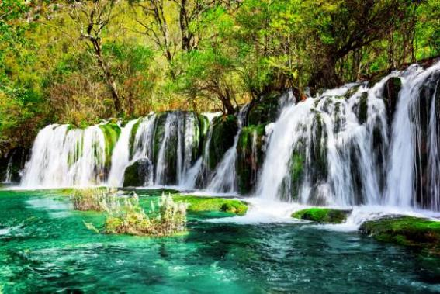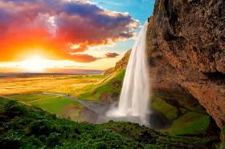
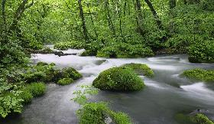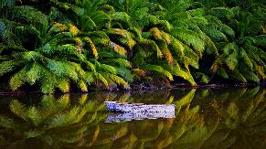

FONTE: IMAGEM 1: https://www.papeiseparede.com.br/papel-de-parede-paisagem-natural-cachoeira-3082 ;
IMAGEM 2 https://viagemeturismo.abril.com.br/materias/estas-fotos-sao-do-planeta-terra-sim-mais-especificamente-dos-paises-nordicos/ ;
Imagem 3: www.walpopper.com ;
Imagem 4: www.wallhaven.cc

2. AGORA QUE VOCÊ JÁ PENSOU QUAIS SONS SÃO OS QUE REPRESENTAM AS IMAGENS, ESCOLHA UMA DAS QUATRO IMAGENS ABAIXO, UMA SOMENTE E TENTE FAZER A PAISAGEM SONORA (OS SONS QUE PODERIAM SER DA IMAGEM / BARULHO DE CACHOEIRA, DA ÁGUA, DAS ÁRVORES, DOS PÁSSAROS ETC.). FAÇA EM VOZ ALTA, COMO SE VOCÊ DESSE VIDA A IMAGEM

FONTE: IMAGEM 1: https://www.papeiseparede.com.br/papel-de-parede-paisagem-natural-cachoeira-3082 ;
IMAGEM 2 https://viagemeturismo.abril.com.br/materias/estas-fotos-sao-do-planeta-terra-sim-mais-especificamente-dos-paises-nordicos/ ;
Imagem 3: www.walpopper.com ;
Imagem 4: www.wallhaven.cc
3. REPRODUZA O SOM EM VOZ ALTA E FAÇA QUANTAS VEZES QUISER. DEPOIS, CONTE-NOS AQUI COMO FOI A EXPERIÊNCIA.

OBSERVE AS IMAGENS ABAIXO, ATENTAMENTE.
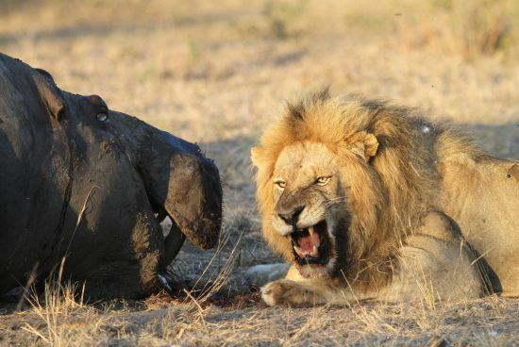
FONTE: https://blog.rhinoafrica.com/pt/2018/03/15/leoes-em-toda-a-sua-gloria/
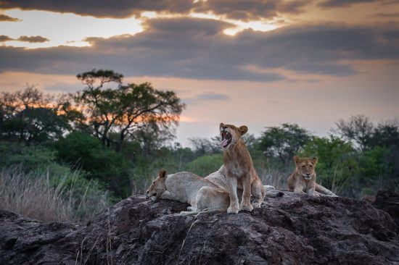
FONTE: WILLIAN J GREEN, DISPONÍVEL EM: https://blog.rhinoafrica.com/pt/2018/03/15/leoes-em-toda-a-sua-gloria/
PAISAGEM SONORA NA NATUREZA É MUITO INTERESSANTE, NÃO É? IMAGINE OS SONS DA NATUREZA DAS IMAGENS ACIMA. COMO O FOTÓGRAFO DEVE TER OUVIDO?
MESMO SEM TER IDO PARA A ÁFRICA, EM UM SAFARI NA SAVANA AFRICANA, TEMOS NOÇÃO DE COMO SERIA A PAISAGEM SONORA, PORQUE ESCUTAMOS ALGO PARECIDO EM ALGUM FILME, DESENHO, JORNAL, ETC. OU SEJA, ALGUÉM GRAVOU OU REPRODUZIU AQUELA PAISAGEM PARA TERMOS NOÇÃO DE COMO ELA É, MESMO QUE PESSOALMENTE NÃO CONHECEMOS DE VERDADE A ÁFRICA.
4 . OBSERVE AS DUAS IMAGENS E REPRODUZA SONS QUE AS REPRESENTEM. COMO SERIAM ESSES SONS? QUAL A ALTURA DESSES SONS, COMO VOCÊ IMAGINA QUE SEJAM ELES? FAÇA ISSO QUANTAS VEZES QUISER. DEPOIS, POR AQUI, RELATE-NOS COMO FOI A EXPERIÊNCIA DE REPRODUZIR ESSE SOM QUE REPRESENTA A IMAGEM.

5. VAMOS JOGAR COM SONS E COM AS PAISAGENS? VOCÊ SÓ VAI PRECISAR DE SEU CORPO E DE 10 IMAGENS. SIGA AS INSTRUÇÕES ABAIXO.
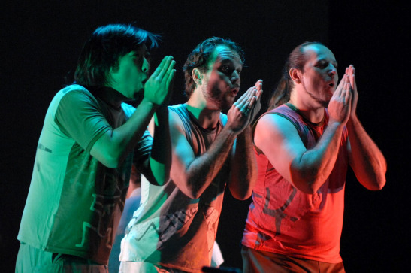
FONTE: https://fritosbr.wordpress.com/2013/04/22/o-corpo-e-um-instrumento-musical-parte-i/
PRIMEIRO CHAME ALGUÉM PARA JOGAR COM VOCÊ (QUANTO MAIS PESSOAS, MAIS INTERESSANTE SERÁ. CASO NÃO TENHA COM QUEM JOGAR, VOCÊ PODE FAZER SOZINHO OU SOZINHA).
RECORTE 10 IMAGENS DE ALGUMA REVISTA QUE VOCÊ TIVER EM CASA, JORNAL, UM LIVRO ANTIGO, QUE VOCÊ POSSA RECORTAR. PRECISAMOS DE IMAGENS COM PAISAGENS DIFERENTES. PODEM SER DE CIDADES, CASAS, TRÂNSITO ETC. (LEMBRANDO QUE PAISAGEM SONORA É O CONJUNTO DE SONS E QUE IMAGEM NÃO É PAISAGEM SONORA, MAS ELA PODE REPRESENTAR UMA PAISAGEM SONORA).
COLOQUE A IMAGEM EM UM POTE OU SACO PLÁSTICO E SORTEIE UMA IMAGEM SOMENTE, UMA POR VEZ. MOSTRE A IMAGEM PARA TODOS OS PARTICIPANTES DO JOGO.
IMAGINE COMO SERIA A PAISAGEM SONORA, SE VOCÊ ESTIVESSE “PRESENTE’ ONDE A FOTO ACONTECEU.
ESCOLHA UM SOM SOMENTE DA POSSÍVEL PAISAGEM QUE A FOTO REPRESENTA (PAISAGEM SONORA É O CONJUNTO DE SONS, ESCOLHA UM SOM SOMENTE DA POSSÍVEL PAISAGEM PARA REPRESENTÁ-LA).
EMITA O SOM COM SEU CORPO/VOZ (PODE UTILIZAR A VOZ).
APÓS EMITIR O SOM, PEÇA PARA QUEM ESTÁ JUNTO COM VOCÊ, EMITIR OUTRO SOM DA POSSÍVEL PAISAGEM SONORA. SE TIVER MAIS GENTE PARA JOGAR, EMITA UM SOM POR PARTICIPANTE, UM POR VEZ E, DEPOIS, TODOS AO MESMO TEMPO.
REPITA O SOM EM GRUPO QUANTAS VEZES QUISER, DEPOIS VEJA COMO O CONJUNTO DE SONS SE FORMOU.
SORTEIE UMA NOVA IMAGEM DAQUELAS 10 E MUDE A ORDEM DE QUEM COMEÇARÁ O JOGO. O MAIS IMPORTANTE É NÃO EMITIR O MESMO SOM POR PARTICIPANTE. TENTE FAZER SONS DIFERENTES PARA INVENTAR UMA POSSÍVEL PAISAGEM SONORA. (A IDEIA NÃO É FICAR IGUAL A PAISAGEM REAL, MAS PENSAR EM COMO SERIA E EXPERIMENTAR COM OS SONS DO CORPO, INCLUINDO A VOZ).
OBSERVE AS IMAGENS ABAIXO, E LEIA O TEXTO, ATENTAMENTE.
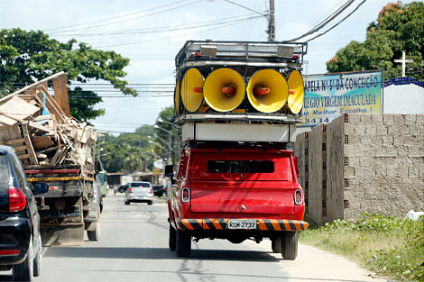
FONTE: https://orlanoticias.com.br/comissoes-da-camara-de-palmas-iniciam-trabalhos-a-partir-do-dia-12-pl-sobre-publicidade-volante-e-poluicao-sonora-estao-na-lista/

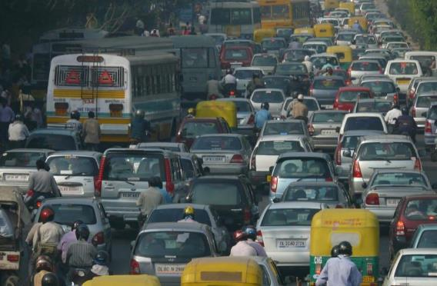
FONTE: https://amplitudeacustica.com.br/poluicao-sonora-entender-os-efeitos-do-som-e-fundamental-para-combate-la/
VIMOS UM POUCO DA PAISAGEM SONORA, QUE PODE SER O CONJUNTO DE SOM EMITIDO POR HUMANOS, SONS DA CIDADE, DOS ANIMAIS OU DA NATUREZA.
E QUANDO ESSA PAISAGEM SONORA SE TORNA POLUIÇÃO? VOCÊ SABIA QUE O EXCESSO DE SONS PODE CRIAR UMA POLUIÇÃO SONORA?

6. JÁ PAROU PARA PENSAR QUAL A SENSAÇÃO QUE VOCÊ TEM QUANDO HÁ EXCESSO DE BARULHO, COMO NO CENTRO DA CIDADE, POR EXEMPLO, COM MUITOS CARROS DE SOM OU BUZINAS?
DESENHE OU ESCREVA ABAIXO COMO VOCÊ SE SENTE QUANDO TEMOS MUITO BARULHO E NOS MOSTRE COMO SEU CORPO REAGE AOS SONS. VOCÊ PODE ESCREVER OU DESENHAR.

7. AGORA CHEGOU A HORA DE TENTAR CRIAR UMA PAISAGEM COM SOM DAS IMAGENS ACIMA, (DOS CARROS). MOSTRE-NOS COMO SE FAZ A CRIAÇÃO DE CADA IMAGEM, UMA DE CADA VEZ.
VAMOS PENSAR QUE ESSAS PAISAGENS PODEM VIRAR OU SÃO POLUIÇÕES SONORAS. TENTE TRANSMITIR COM O CORPO E A VOZ, COMO SERIA O SOM DESSAS IMAGENS. BRINQUE, INVENTE. UTILIZE DA CRIATIVIDADE E DE SONS DIFERENTES. VOCÊ PODE UTILIZAR OBJETOS PARA FAZER ESSE SOM.
DEPOIS DISSO, REGISTRE AQUI EM FORMATO DE DESENHO OU ESCRITA, COMO FOI SUA CRIAÇÃO.

VOCÊ RECORDA QUE ESTUDAMOS PAISAGEM SONORA?

LEIA O TEXTO, ATENTAMENTE, E RESPONDA À QUESTÃO.
MUITAS VEZES, NÃO PERCEBEMOS PELA CORRERIA DO DIA A DIA O QUANTO DE PAISAGEM SONORA ENCONTRAMOS NA NATUREZA, NA CIDADE, OU ATÉ MESMO, NO NOSSO QUINTAL.
8. CHEGOU SUA VEZ DE PENSAR NA PAISAGEM SONORA. ESCOLHA TRÊS MOMENTOS DO DIA (MANHÃ, TARDE E NOITE) PARA PERCEBER A PAISAGEM SONORA DO SEU QUINTAL, CÔMODO OU JANELA DA SUA CASA, QUAIS SÃO OS SONS EMITIDOS EM TRÊS HORÁRIOS DIFERENTES (MANHÃ, TARDE E NOITE).
VOCÊ CONSEGUE GRAVAR? SE NÃO CONSEGUIR GRAVAR EM ÁUDIO NO CELULAR, GUARDE NA MEMÓRIA OU FAÇA UM RASCUNHO NO PAPEL DE COMO SÃO OS SONS EM PERÍODOS DIFERENTES.
9. AGORA CHEGOU A VEZ DE DESCREVER COMO A PAISAGEM SONORA ACONTECEU NOS TRÊS MOMENTOS. DESCREVA OU CONTE EM ÁUDIO OU VÍDEO PARA SEU PROFESSOR COMO CADA PAISAGEM SE DEU.
- TEVE SONS DIFERENTES?
- CONSEGUIU IDENTIFICAR TODOS OS SONS?
- VOCÊ OUVIU O MESMO SOM NOS TRÊS PERÍODOS OU SÃO SONS DIFERENTES?
- ALGUM ANIMAL ESTAVA PRESENTE NA PAISAGEM? PESSOAS? OBJETOS? CARROS?

VEJA A IMAGEM E LEIA O TEXTO ABAIXO, ATENTAMENTE.
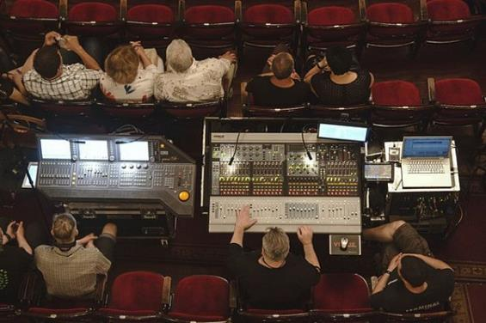
TEXTO 1
O SONOPLASTA, TAMBÉM CHAMADO DE DESIGN DE SONS, FAZ TODOS OS EFEITOS ESPECIAIS E FUNDOS SONOROS EM FILMES, SÉRIES, PROGRAMAS DE RÁDIO, OU MÚSICAS, ASSIM COMO É ELE QUE EDITA O ÁUDIO DE DIFERENTES TRILHAS SONORAS, VINHETAS, MÚSICAS, ENTRE OUTROS.
FONTE: texto adaptado de https://www.guiadasprofissoes.info/profissoes/sonoplasta/
TEXTO 2
OUVE-SE UMA MÚSICA, UM SOM, UM RUÍDO, QUEM SABE UMA VOZ – A CAIXA PRETA DE SURPRESAS, DE ILUSÕES, DE MAGIA OFERECE AO PÚBLICO O MELHOR: NA INTERPRETAÇÃO, NA LUZ, NO CENÁRIO, NO FIGURINO E NA MÚSICA... É MUITO RARO UM ESPETÁCULO NÃO TER MÚSICA. ASSIM, O SONOPLASTA É O RESPONSÁVEL PELA CRIAÇÃO, PESQUISA, GRAVAÇÃO, FINALIZAÇÃO, SONORIZAÇÃO E OPERAÇÃO DOS EFEITOS SONOROS E MÚSICAS QUE O ESPETÁCULO NECESSITA.
FONTE: texto adaptado de https://www.spescoladeteatro.org.br/noticia/a-sonoplastia-no-teatro-conhecimento-atraves-do-som

10. (TEXTO 1) O SONOPLASTA É UM PROFISSIONAL MUITO IMPORTANTE TAMBÉM NO TEATRO. ELE CUIDA DOS EFEITOS SONOROS, MÚSICAS E DEMAIS QUESTÕES RELACIONADAS AO SOM DO ESPETÁCULO. ESSE TAMBÉM É UM TRABALHO DE CRIAÇÃO, O SONOPLASTA NÃO SOMENTE REPRODUZ SONS. SEGUNDO O TEXTO, COMO É CONHECIDO O SONOPLASTA:
A) DESIGN DE INTERIORES
B) WEB DESIGN
C) DESIGN DE SONS
D) NENHUMA DAS ALTERNATIVAS

11. (TEXTO 2) SOBRE O TRABALHO DO SONOPLASTA É CORRETO AFIRMAR:
A) O SONOPLASTA É RESPONSÁVEL SOMENTE PELO CENÁRIO DO ESPETÁCULO.
B) O SONOPLASTA É RESPONSÁVEL PELO FIGURINO DO ESPETÁCULO
C) O SONOPLASTA É RESPONSÁVEL É O RESPONSÁVEL PELA CRIAÇÃO, PESQUISA, GRAVAÇÃO, FINALIZAÇÃO, SONORIZAÇÃO E OPERAÇÃO DOS EFEITOS SONOROS E MÚSICAS.
D) O SONOPLASTA É RESPONSÁVEL SOMENTE PELA VOZ DOS ATORES EM CENA.

LEIA O TEXTO, ATENTAMENTE.


FONTE: https://novaescola.org.br/plano-de-aula/4830/nossa-peca-teatral-cenario-figurino-e-sonoplastia

LEIA O TEXTO ABAIXO ATENTAMENTE
IMPORTANTE RESSALTAR:
- VOCÊ VIU COMO O SOM FAZ PARTE DO NOSSO COTIDIANO? NO TEATRO NÃO É DIFERENTE, O SOM É MUITO IMPORTANTE. TEMOS QUE PENSAR NA MÚSICA E NO SOM EM UMA APRESENTAÇÃO PARA NÃO POLUIR A CENA OU PARA DEIXÁ-LA COMO QUEREMOS.

- POR ISSO O TRABALHO DO SONOPLASTA É TÃO ESSENCIAL. A SONOPLASTIA ESTUDA PAISAGEM SONORAS, TIPOS DE SOM, INTENSIDADE E OUTRAS COISAS QUE SÃO IMPORTANTES PARA CONSTRUÇÃO DO ESPETÁCULO DE TEATRO E DE MUITOS OUTROS TIPOS DE ARTE.

- MAS O SOM É IMPORTANTE NO TEATRO? MUITO!

- MUITAS VEZES NO TEATRO O BARULHO ATRAPALHA, É POR ISSO QUE PEDEM PARA DESLIGAR O CELULAR E NÃO CONVERSAR DURANTE A APRESENTAÇÃO. INTERFERÊNCIAS DE SOM NÃO PROGRAMADAS PODEM ATRAPALHAR O TRABALHO DO SONOPLASTA QUE PRECISA SABER DO ANDAMENTO DA PEÇA TEATRAL

- O SONOPLASTA OU A SONAPLASTA PRECISA SABER A HORA CERTA DE COLOCAR AQUELA MÚSICA OU O EFEITO SONORO, ALÉM DE ESTUDAR MUITO PARA CRIAR A ENGENHARIA SONORA DO ESPETÁCULO: O TRABALHO DA SONOPLASTIA É PRIMORDIAL PARA DIVERSOS GRUPOS DE TEATRO (GRANDE MAIORIA)

- É MUITO IMPORTANTE VALORIZARMOS O TRABALHO DE TODOS OS PROFISSIONAIS DO TEATRO. O TEATRO NÃO É FEITO SÓ POR ATORES.

12. NESTE EXERCÍCIO VOCÊ GRAVARÁ EM FORMATO DE ÁUDIO OU VÍDEO, ENQUANTO UMA AVALIAÇÃO DO PROCESSO, COMO FOI ESTUDAR A RESPEITO DO SOM, PAISAGEM SONORA E DO PAPEL DA SONOPLASTIA NO TEATRO.
RELATE COMO FOI A EXPERÊNCIA, DO QUE VOCÊ MAIS GOSTOU E O QUE ACHOU MAIS DIFERENTE, VOCÊ PODE DAR EXEMPLO PARA O SEU PROFESSOR E/OU PROFESSORA, CRIANDO EFEITOS OU GRAVANDO UMA PAISAGEM. O QUE ACHA? CASO NÃO POSSA ENVIAR EM VÍDEO OU EM ÁUDIO, ESCREVA NO QUADRO ABAIXO.

TEATRO

Conhecimentos Específicos |  | Introdução ao texto teatral;
Atividade | Gabarito | Habilidade | Objeto de Conhecimento
1 | Resposta pessoal, de acordo com a vivência da criança e o conhecimento sobre as paisagens apresentadas. | (CG.EF15AR21.s) Exercitar o faz de conta, ressignificando objetos e fatos e experimentando-se, no lugar do outro, ao compor e encenar acontecimentos cênicos, por meio de músicas, imagens, textos ou outros pontos de partida, de forma intencional e reflexiva. | Processos de criação
 |  | (CG.EF15AR23.s) Reconhecer e experimentar, em projetos temáticos, as relações processuais entre diversas linguagens artísticas. | Processos de criação  (Artes Integradas)
 |  | (CG.EF15AR134.n) Identificar, apreciar e ressignificar as teatralidades descobertas na vida cotidiana como fonte primária para a prática teatral (ressignificação do contexto histórico-cultural). | Elementos da linguagem
2 | Resposta pessoal, de acordo com a vivência da criança e conhecimento sobre as paisagens apresentadas. | (CG.EF15AR21.s) Exercitar o faz de conta, ressignificando objetos e fatos e experimentando-se, no lugar do outro, ao compor e encenar acontecimentos cênicos, por meio de músicas, imagens, textos ou outros pontos de partida, de forma intencional e reflexiva. | Processos de criação
 |  | (CG.EF15AR23.s) Reconhecer e experimentar, em projetos temáticos, as relações processuais entre diversas linguagens artísticas. | Processos de criação  (Artes Integradas)
 |  | (CG.EF15AR134.n) Identificar, apreciar e ressignificar as teatralidades descobertas na vida cotidiana como fonte primária para a prática teatral (ressignificação do contexto histórico-cultural). | Elementos da linguagem
3 | Resposta pessoal, de acordo com a vivência da criança e conhecimento sobre as paisagens apresentadas.  . | (CG.EF15AR21.s) Exercitar o faz de conta, ressignificando objetos e fatos e experimentando-se, no lugar do outro, ao compor e encenar acontecimentos cênicos, por meio de músicas, imagens, textos ou outros pontos de partida, de forma intencional e reflexiva. | Processos de criação
 |  | (CG.EF15AR23.s) Reconhecer e experimentar, em projetos temáticos, as relações processuais entre diversas linguagens artísticas. | Processos de criação  (Artes Integradas)
 |  | (CG.EF15AR134.n) Identificar, apreciar e ressignificar as teatralidades descobertas na vida cotidiana como fonte primária para a prática teatral (ressignificação do contexto histórico-cultural). | Elementos da linguagem
4 | Resposta pessoal, de acordo com a vivência da criança e conhecimento sobre as paisagens apresentadas.  . | (CG.EF15AR21.s) Exercitar o faz de conta, ressignificando objetos e fatos e experimentando-se, no lugar do outro, ao compor e encenar acontecimentos cênicos, por meio de músicas, imagens, textos ou outros pontos de partida, de forma intencional e reflexiva. | Processos de criação
 |  | (CG.EF15AR23.s) Reconhecer e experimentar, em projetos temáticos, as relações processuais entre diversas linguagens artísticas. | Processos de criação  (Artes Integradas)
 |  | (CG.EF15AR134.n) Identificar, apreciar e ressignificar as teatralidades descobertas na vida cotidiana como fonte primária para a prática teatral (ressignificação do contexto histórico-cultural). | Elementos da linguagem
5 | O jogo será dado em âmbito particular de cada educando(a), de acordo com a vivência e a adesão por parte dos responsáveis e/ou família. (O andamento depende da adesão ao jogo, no entanto, a criança ainda assim, pode criar o jogo e desenvolver sozinha, caso haja necessidade). | (CG.EF15AR21.s) Exercitar o faz de conta, ressignificando objetos e fatos e experimentando-se, no lugar do outro, ao compor e encenar acontecimentos cênicos, por meio de músicas, imagens, textos ou outros pontos de partida, de forma intencional e reflexiva. | Processos de criação
 |  | (CG.EF15AR134.n) Identificar, apreciar e ressignificar as teatralidades descobertas na vida cotidiana como fonte primária para a prática teatral (ressignificação do contexto histórico-cultural). | Elementos da linguagem
6 | Resposta pessoal, de acordo com a vivência da criança e conhecimento/vivência sobre o espaço da cidade etc..  . | (CG.EF15AR23.s) Reconhecer e experimentar, em projetos temáticos, as relações processuais entre diversas linguagens artísticas. | Processos de criação  (Artes Integradas)
 |  | (CG.EF15AR21.s) Exercitar o faz de conta, ressignificando objetos e fatos e experimentando-se, no lugar do outro, ao compor e encenar acontecimentos cênicos, por meio de músicas, imagens, textos ou outros pontos de partida, de forma intencional e reflexiva. | Processos de criação
 |  | (CG.EF15AR134.n) Identificar, apreciar e ressignificar as teatralidades descobertas na vida cotidiana como fonte primária para a prática teatral (ressignificação do contexto histórico-cultural). | Elementos da linguagem
7 | Resposta pessoal de acordo com a vivência da criança e conhecimento sobre as paisagens apresentadas.  (Proposta de jogo). | (CG.EF15AR23.s) Reconhecer e experimentar, em projetos temáticos, as relações processuais entre diversas linguagens artísticas. | Processos de criação  (Artes Integradas)
 |  | (CG.EF15AR134.n) Identificar, apreciar e ressignificar as teatralidades descobertas na vida cotidiana como fonte primária para a prática teatral (ressignificação do contexto histórico-cultural). | Elementos da linguagem
 |  | (CG.EF15AR21.s) Exercitar o faz de conta, ressignificando objetos e fatos e experimentando-se, no lugar do outro, ao compor e encenar acontecimentos cênicos, por meio de músicas, imagens, textos ou outros pontos de partida, de forma intencional e reflexiva. | Processos de criação
8 | Resposta pessoal, de acordo com a vivência da criança e o conhecimento sobre as paisagens apresentadas.  A resposta demanda dedicação e pesquisa por parte da criança. | (CG.EF15AR23.s) Reconhecer e experimentar, em projetos temáticos, as relações processuais entre diversas linguagens artísticas. | Processos de criação  (Artes Integradas)
 |  | (CG.EF15AR21.s) Exercitar o faz de conta, ressignificando objetos e fatos e experimentando-se, no lugar do outro, ao compor e encenar acontecimentos cênicos, por meio de músicas, imagens, textos ou outros pontos de partida, de forma intencional e reflexiva. | Processos de criação
 |  | (CG.EF15AR134.n) Identificar, apreciar e ressignificar as teatralidades descobertas na vida cotidiana como fonte primária para a prática teatral (ressignificação do contexto histórico-cultural). | Elementos da linguagem
9 | Resposta pessoal, de acordo com a vivência da criança e o conhecimento sobre as paisagens apresentadas.  . | (CG.EF15AR23.s) Reconhecer e experimentar, em projetos temáticos, as relações processuais entre diversas linguagens artísticas. | Processos de criação  (Artes Integradas)
 |  | (CG.EF15AR21.s) Exercitar o faz de conta, ressignificando objetos e fatos e experimentando-se, no lugar do outro, ao compor e encenar acontecimentos cênicos, por meio de músicas, imagens, textos ou outros pontos de partida, de forma intencional e reflexiva. | Processos de criação
 |  | (CG.EF15AR134.n) Identificar, apreciar e ressignificar as teatralidades descobertas na vida cotidiana como fonte primária para a prática teatral (ressignificação do contexto histórico-cultural). | Elementos da linguagem
10 | c) Design de sons. | (CG.EF15AR23.s) Reconhecer e experimentar, em projetos temáticos, as relações processuais entre diversas linguagens artísticas. | Processos de criação  (Artes Integradas)
11 | c) O sonoplasta é responsável pela criação, pesquisa, gravação, finalização, sonorização e operação dos efeitos sonoros e musicais. | (CG.EF15AR23.s) Reconhecer e experimentar, em projetos temáticos, as relações processuais entre diversas linguagens artísticas. | Processos de criação  (Artes Integradas)
12 | Resposta pessoal. | (CG.EF15AR23.s) Reconhecer e experimentar, em projetos temáticos, as relações processuais entre diversas linguagens artísticas. | Processos de criação  (Artes Integradas)
 |  | (CG.EF15AR134.n) Identificar, apreciar e ressignificar as teatralidades descobertas na vida cotidiana como fonte primária para a prática teatral (ressignificação do contexto histórico-cultural). | Elementos da linguagem

